http://student.gomel.by – заказать курсовую работу

Белорусский республиканский
союз потребительских обществ
Учреждение образования
«Белорусский торгово-экономический
университет потребительской кооперации»
Кафедра информационно-вычислительных систем

СИСТЕМЫ БАЗ ДАННЫХ

Пособие
по выполнению курсовых работ
для реализации содержания образовательных процессов
высшего образования I ступени
Часть 2

гомель 2014
УДК
ББК

Авторы-составители
Л.П. Авдашкова, канд. физ.-мат. наук, доцент;
М.А. Грибовская, канд. физ.-мат. наук, доцент.

Рецензенты:
В.Д. Левчук, заведующий кафедрой автоматизированных систем обработки информации учреждения образования «Гомельский государственный университет им. Ф.Скорины», к.т.н., доцент;
С.М. Мовшович, доцент кафедры информационно-вычислительных систем учреждения образования «Белорусский торгово-экономический университет потребительской кооперации», к.т.н., доцент.

Рекомендовано к изданию научно-методическим советом учреждения образования «Белорусский торгово-экономический университет потребительской кооперации». Протокол № 3 от 10.12.2013 г.
Системы баз данных: пособие по написанию курсовых работ для реализации содержания образовательных процессов высшего образования I ступени / авт.-сост. Л.П.Авдашкова, М.А.Грибовская. – Гомель: учреждение образования «Белорусский торгово-экономический университет потребительской кооперации», 2014. – с.
ISBN

Пособие предназначено в помощь студентам специальности 1-26 03 01 «Управление информационными ресурсами» при написании курсовой работы по дисциплине «Системы баз данных». Пособие также может быть использовано при написании дипломных работ, связанных с необходимостью построения баз данных.

УДК
ББК
ISBN | © Учреждение образования «Белорусский  торгово-экономический университет  потребительской кооперации», 2014
СОДЕРЖАНИЕ
ПОЯСНИТЕЛЬНАЯ ЗАПИСКА 4
ВВЕДЕНИЕ 5
1 ОБЩИЕ СВЕДЕНИЯ ПО КУРСОВОЙ РАБОТЕ 9
2 ОФОРМЛЕНИЕ КУРСОВОЙ РАБОТЫ 11
3 ВЫПОЛНЕНИЕ КУРСОВОЙ РАБОТЫ 16
3.1 План курсовой работы 16
3.2 Содержание каждого раздела 17
4 ЗАДАНИЯ К КУРСОВЫМ РАБОТАМ 20
5 ПРИМЕР ПРОЕКТИРОВАНИЯ БАЗЫ ДАННЫХ 41
СПИСОК РЕКОМЕНДУЕМОЙ ЛИТЕРАТУРЫ 67
ПРИЛОЖЕНИЯ Ошибка! Закладка не определена.

ПОЯСНИТЕЛЬНАЯ ЗАПИСКА
Пособие предназначено для студентов специальности
1-26 03 01 «Управление информационными ресурсами». В пособии сформулированы цели и задачи курсовой работы по дисциплине «Системы баз данных», изложены требования к оформлению и содержанию курсовой работы, приведены варианты заданий, подробно рассмотрен пример создания проекта.

ВВЕДЕНИЕ
В последние годы бурное развитие новых технологий сделали актуальным использование баз данных в организациях различных форм собственности и направлений деятельности. Успехи в исследованиях и разработке баз данных стали основой фундаментальных разработок коммуникационных систем, транспорта и логистики, финансового менеджмента, методов доступа к научной литературе, а также многих гражданских и военных приложений. Они послужили фундаментом значительного прогресса в ведущих областях науки — от информатики до биологии.
Базы данных лежат в основе информационных систем, и это коренным образом изменило характер работы многих предприятий и организаций. Цель базы данных – помочь людям и организациям вести учет, осуществлять информационную поддержку при принятии решений. Базы данных представляют собой особую организацию данных и предполагают использование специальных программно-языковых средств. Базы данных – это сложные взаимосвязанные информационные образования, предназначенные для многоцелевого использования. Проектирование и разработка базы данных на основе реляционных моделей данных требуют, с одной стороны, знания предметной области, а с другой, владения современными информационными технологиями. Структурная независимость реляционной базы данных и ее независимость по данным позволяет исследовать логическую структуру модели без обращения к физическим аспектам хранения и извлечения данных. Одна из самых важных причин простоты реляционной модели базы данных состоит в том, что она отвечает на вопрос какие данные необходимо извлечь, а не как извлечь данные.
Проектирование и разработка базы данных являются одними из основных видов деятельности для специалистов в области управления информационными ресурсами. Менеджер-экономист информационных систем должен четко понимать требования будущих пользователей и переводить их в эффективный проект базы данных, а затем преобразовывать эти проекты в физические базы данных с помощью функционально полных и высокопроизводительных приложений.
Курсовая работа по дисциплине «Системы баз данных» специальности 1-26 03 01 «Управление информационными ресурсами» посвящена созданию базы данных конкретной предметной области.
Целью выполнения курсовой работы является систематизация, закрепление и углубление теоретических знаний и практических навыков проектирования баз данных и управления ими.
Задачи курсовой работы:
- обосновать необходимость использования баз данных,
- описать предметную область,
- изучить методологию проектирования,
- построить концептуальную, логическую (нормализованную) модель базы данных,
- определить перечень ограничений целостности, которые будут контролироваться в создаваемой базе данных,
- выбрать способ реализации контроля целостности для каждого из ограничений,
- построить модель базы данных с помощью CASE-средства,
- реализовать модель в среде конкретной СУБД,
- организовать ввод, корректировку данных (создать формы),
- удовлетворить информационные потребности пользователей (создать запросы, отчеты), выбрав различные способы их реализации,
- разработать интерфейс (главную кнопочную форму),
- разработать руководство пользователю базой данных,
- представить результаты тестирования базы данных,
- оценить эффективность работы с данными (объем внешней памяти).
Для выполнения курсовой работы по дисциплине «Системы баз данных» студент должен:
- знать основные понятия БД, архитектуру и общую схему функционирования, принципы организации баз данных, компоненты баз данных, разновидности баз данных и их особенности, подходы к построению БД и сферы их применимости, особенности реляционной модели и их влияние на проектирование БД, изобразительные средства, используемые в ER-моделировании, CASE-средства; языки описания и манипулирования данными разных классов (QBE, SQL), технологии организации БД,
- уметь анализировать предметную область, проектировать реляционную базу данных (определять состав каждой таблицы, типы полей, ключ для каждой таблицы), определять ограничения целостности, получать результатные данные в различном виде (в виде ответов на запросы, экранных форм, отчетов) в конкретной СУБД.
Содержание курсовой работы, качество оформления результатов исследований должны продемонстрировать, что студент:
- усвоил материал дисциплины «Системы баз данных»;
- владеет навыками проектирования баз данных;
- показывает высокий уровень подготовленности, самостоятельности и ответственности при решении задачи информационной поддержки различных направлений деятельности.
К курсовой работе предъявляются следующие общие требования:
• целевая направленность;
• четкость построения;
• логическая последовательность изложения материала;
• глубина исследования и полнота освещения вопросов;
• убедительность аргументации и выводов;
• краткость и точность формулировок;
• грамотное оформление.
Курсовая работа выполняется на основании литературных источников, предложенных в данном пособии, самостоятельно подобранных студентом, а также рекомендованных руководителем.
Каждый раздел курсовой работы должен содержать теоретический материал определенного этапа проектирования (обязательно указывать ссылки на источники из списка литературы) и его применение к предметной области, описанной в задании.
Курсовая работа сдается в методический кабинет кафедры ИВС, регистрируется, передается на проверку в срок до 7 дней и возвращается в методический кабинет с рецензией и отметкой о допуске к защите. Листы с исправлениями по замечаниям рецензента подшиваются в папку с курсовой работой после рецензии.
Студент допускается к защите при наличии положительной рецензии. Защита курсовых работ проводится студентами во время, установленное деканатом, не более двух раз. Доклад по курсовой работе при ее защите оформляется и представляется в виде презентации.

1 ОБЩИЕ СВЕДЕНИЯ ПО КУРСОВОЙ РАБОТЕ
Выбор темы курсовой работы осуществляется студентом, исходя из предложенных тем курсовых работ, разработанных по дисциплине «Системы баз данных». Запрещается выполнять и предоставлять курсовые работы по темам, которые не были согласованы с руководителем.
Структура курсовой работы должна включать в себя следующие основные части:
- титульный лист (см. приложение А);
- задание на выполнение дипломной работы (см. приложение Б);
- рецензию руководителя;
- реферат (см. приложение В);
- содержание;
- введение;
- основную часть (разделы по этапам проектирования и физической реализации базы данных);
- заключение (выводы);
- список использованных источников;
- приложения;
- диск с файлами, содержащими функциональную модель предметной области (*.bp1), модель базы данных (*.erwin), базу данных (*.mdb), текст (*.docx), презентацию доклада с результатами этапов проектирования.

Титульный лист – первая страница курсовой работы – оформляется согласно образцу, приведенному в приложении А.
Задание на выполнение курсовой работы оформляется на отдельном бланке. Задание составляется в двух экземплярах. Первый из них выдается студенту, второй – остается на кафедре и вместе с готовой работой представляется к защите. Задание подписывается руководителем, студентом и утверждается заведующим кафедрой.
Рецензия руководителя должна отражать следующее:
• актуальность темы работы;
• степень соответствия работы заданию;
• степень достижения поставленной цели;
• логичность построения работы;
• степень полноты проведенного анализа;
• аргументированность результатов, выводов и предложений;
• практическая значимость работы;
• умение студента пользоваться литературными источниками;
• качество оформления работы и стиль изложения;
• недостатки и слабые стороны работы;
• степень самостоятельности и инициативности студента.
По результатам проверки курсовая работа допускается к защите или возвращается на доработку.
Реферат (приложение В) курсовой работы должен в кратком виде отражать следующее:
• цель и объект исследования;
• результаты и новизну исследования;
• область применения полученных результатов;
• объем работы (количество страниц), количество таблиц, рисунков, приложений, использованных источников.
Содержание включает введение, наименование разделов (глав), подразделов, заключение, список использованных источников, приложения с указанием номеров страниц, с которых они начинаются. Нумерация страниц начинается с титульного листа, номера страниц на титульном листе и на содержании не проставляются.
Введение должно отражать актуальность использования баз данных, цель и задачи работы, объект и предмет исследования, обоснование выбора применяемого программного обеспечения АИС.
Цель должна отражать главный результат, который предполагается достичь.
Задачи – это конкретные вопросы, рассмотрение которых будет способствовать достижению поставленной цели.
Объектом исследования является конкретный вид хозяйственной деятельности, для управления которым используются информационные ресурсы. Предмет исследования – информационное обеспечение этого вида хозяйственной деятельности.
В конце введения указываются объем и структура курсовой работы, количество таблиц, рисунков, литературных источников и приложений.
Основная часть курсовой работы должна соответствовать цели, сформулированной во введении. Основная часть разделяется на разделы (главы) и подразделы. Каждый подраздел должен содержать теоретические сведения по рассматриваемому вопросу со ссылками на литературные источники, из которых заимствованы материалы, и описание применения теоретического материала для решения конкретной задачи. При необходимости в курсовой работе могут быть выделены такие элементы, как пункты и подпункты. Каждый раздел курсовой работы должен иметь выводы, позволяющие четко сформулировать итоги каждого этапа исследования.
Заключение включает в себя выводы по результатам выполненной курсовой работы, оценку полноты решения поставленных задач, рекомендации по конкретному использованию результатов проведенного исследования, оценку экономической эффективности их внедрения на практике.
Список использованных источников включает нормативно-правовую документацию по теме исследования, учебно-методическую литературу, программно-техническую документацию, ссылки на интернет-источники.
Приложения располагаются в логической последовательности их использования. В тексте курсовой работы должна быть ссылка на приложение. В приложения, как правило, помещаются интерфейсные формы и графические изображения.
Общий объем курсовой работы должен составлять от 30 до 45 страниц печатного текста.

2 ОФОРМЛЕНИЕ КУРСОВОЙ РАБОТЫ
Набор текста курсовой работы осуществляется с использованием текстового редактора Microsoft Word и печатается на одной стороне листа белой бумаги формата А4 (210×297 мм).
Набор должен осуществляться с использованием гарнитуры Times New Roman с размером шрифта 14 пт, межстрочным интервалом 1,5 интервала, отступом первой строки абзаца 12,5 мм и выравниванием по ширине. Расстановка переносов слов в тексте должна выполняться автоматически.
Устанавливаются следующие размеры полей: верхнего и нижнего – 20 мм, левого – 30 мм, правого – 10 мм.
Разрешается использовать в тексте работы курсивное и полужирное начертание для акцентирования внимания на важных положениях текста.
Опечатки разрешается исправлять подчисткой или корректором и нанесением на том же месте исправленного текста компьютерным или рукописным способом.
Задание на выполнение курсовой работы, рецензия руководителя, реферат в общую нумерацию страниц не включаются, она подшиваются к работе в указанной последовательности после титульной страницы.
Заголовки «рефЕрат», «СодЕРЖАНИЕ», «введение», «1 КОНЦЕПТУАЛЬНОЕ ПРОЕКТИРОВАНИЕ МОДЕЛИ ДАННЫХ», «2 ЛОГИЧЕСКОЕ ПРОЕКТИРОВАНИЕ МОДЕЛИ ДАННЫХ», «3 ФИЗИЧЕСКОЕ ПРОЕКТИРОВАНИЕ БАЗЫ ДАННЫХ В СУБД ACCESS», «заключение», «список использованных источников», «приложения» печатают прописными буквами по центру строк без абзацного отступа полужирным шрифтом и начинают с нового листа.
Номер главы ставится перед ее названием. Слово «Глава» не пишется, название главы печатается после номера без точки.
Подразделы нумеруются в пределах каждой главы. Номер подраздела состоит из номера главы и порядкового номера подраздела, разделенных точкой, например, 3.2 – второй подраздел третьей главы.
Пункты нумеруются в пределах каждого подраздела. Номер пункта состоит из порядковых номеров главы, подраздела и пункта, разделенных точками, например, 2.4.1 – первый пункт четвертого подраздела второй главы.
Заголовки разделов, подразделов и пунктов приводятся после их номеров без точки через пробел, печатаются строчными буквами (первая прописная) с абзацного отступа полужирным шрифтом, в конце заголовков точка не ставится. Если заголовок включает несколько предложений, их разделяют точками. Перенос слов в заголовках не допускается.
Интервал между заголовком и последующим текстом должен составлять 12 пунктов. Если между двумя заголовками текст отсутствует (например, между заголовками раздела и подраздела), то интервал между ними устанавливается в 12 пунктов. Интервал между предшествующим текстом и заголовком должен составлять 24 пункта (рис. 1).

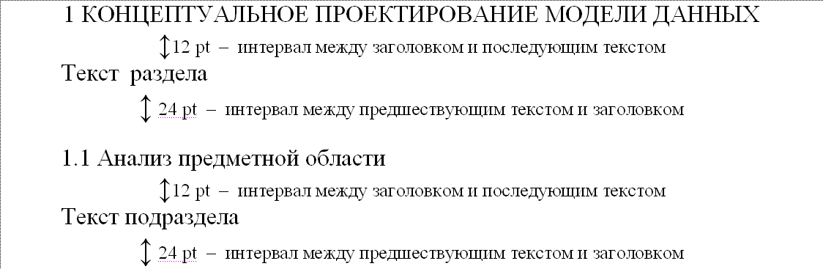
Рисунок 1 – Интервалы между заголовками и текстом

Страницы работы следует нумеровать арабскими цифрами размером 12 пунктов с соблюдением сквозной нумерации по всему тексту курсовой работы. Номер страницы проставляется в центре нижнего колонтитула без точки. Титульный лист включается в общую нумерацию страниц, однако номер страницы на титульном листе не проставляется. Рисунки и таблицы, расположенные на отдельных листах, включаются в общую нумерацию страниц курсовой работы.
Нумерация разделов, подразделов, пунктов, рисунков, таблиц, формул, уравнений проставляется арабскими цифрами.
Рисунки и таблицы располагаются в курсовой работе непосредственно после абзаца, в котором они упоминаются впервые, или отдельно на следующей странице, если они занимают все поле листа. Все рисунки и таблицы должны быть пронумерованы и иметь наименования. На все таблицы и рисунки должны быть ссылки в тексте курсовой работы. Перенос слов в наименованиях рисунков и названиях таблиц не допускается. Рисунки и таблицы с названиями выделяются в тексте до и после пустыми строками.
Рисунки и таблицы обозначаются соответственно словами «Рисунок» и «Таблица» и нумеруются последовательно в пределах каждого раздела. Номер рисунка и таблицы должен состоять из номера раздела и порядкового номера рисунка (таблицы), разделенных точкой. Если в каждой главе курсовой работы приведено лишь по одной иллюстрации (таблице), то их нумеруют последовательно в пределах курсовой работы.
Слово «Рисунок», номер и наименование рисунка печатаются по центру страницы полужирным шрифтом размером 12 пунктов. Слово «Рисунок» и номер отделяются знаком тире от наименования. Точка после номера и наименования рисунка не ставится.
Слово «Таблица», порядковый номер и название таблицы печатаются над таблицей слева без абзацного отступа обычным (не полужирным) шрифтом размера 12 пунктов. Слово «Таблица» и порядковый номер отделяются знаком тире от названия.
В таблице применяется шрифт размером 12 пунктов (заголовки граф таблицы – 10 пунктов), одинарный межстрочный интервал и интервалы по 2 пункта перед текстом и после текста в ячейках таблицы.
Заголовки граф и строк пишут с прописной буквы в единственном числе, а подзаголовки граф – со строчной, если они составляют одно предложение с заголовком, и с прописной, если они имеют самостоятельное значение.
Заголовки граф таблицы отделяются линией от остальной части таблицы. Слева, справа и снизу таблица также ограничивается линиями. Горизонтальные и вертикальные линии, разграничивающие строки и графы таблицы, могут не проводиться, если это не затрудняет чтение таблицы.
При переносе части таблицы на другой лист ее название указывается один раз над первой частью, над переносимыми частями слева без абзацного отступа обычным (не полужирным) шрифтом размера 12 пунктов пишется «Продолжение …» или «Окончание …» с указанием номера таблицы, например, «Продолжение таблицы 1.2», «Окончание таблицы 1.2». Заголовки граф первой части таблицы должны присутствовать в каждой переносимой части.
Формулы и уравнения в курсовой работе (если их более одной) нумеруются в пределах раздела. Номер формулы (уравнения) состоит из номера раздела и порядкового номера формулы (уравнения) в разделе, разделенных точкой. Номер формулы (уравнения) пишется в круглых скобках у правого поля листа на уровне формулы (уравнения). Так, например (3.1) – первая формула третьей главы.
Каждая формула и уравнение выделяется из текста в отдельную строку. Выше и ниже формулы оставляется по одной свободной строке. Ссылки на формулы по тексту курсовой работы приводятся в круглых скобках.
Пояснение значений символов и числовых коэффициентов, входящих в формулу или уравнение, приводится непосредственно под формулой или уравнением в той же последовательности, в которой они даны в формуле (уравнении). Значение каждого символа и числового коэффициента следует приводить с новой строки. Первая строка пояснения начинается со слова «где» без двоеточия.
В курсовой работе необходимо в квадратных скобках давать ссылки на литературные источники. При использовании сведений из источника с большим количеством страниц, необходимо указать номера страниц, на которых находится ссылка, например, [25, с. 13–15].
Приложения оформляются как продолжение курсовой работы, располагая их в порядке появления ссылок в тексте. Не допускается включение в приложения материалов, на которые отсутствуют ссылки в тексте работы.
Перед приложениями на отдельном листе прописными буквами жирным шрифтом печатается слово «ПРИЛОЖЕНИЯ». Каждое приложение следует начинать с нового листа, печатая в правом верхнем углу слово «ПРИЛОЖЕНИЕ» и его буквенные обозначения. Приложения обозначаются заглавными буквами русского алфавита, начиная с А (за исключением букв Е, 3, Й, О, Ч, Ь, Ы, Ъ). После слова «ПРИЛОЖЕНИЕ» следует буква, обозначающая его последовательность, например, «ПРИЛОЖЕНИЕ А», «ПРИЛОЖЕНИЕ Б», «ПРИЛОЖЕНИЕ В».
Приложение должно иметь содержательный заголовок, который размещается по центру новой строки без абзацного отступа с прописной буквы.
Однотипные объекты помещаются в одно приложение с общим названием. Если, например, приложение содержит однотипные рисунки, то они нумеруются в пределах этого приложения и имеют свои наименования.
Литературные источники в списке следует располагать в алфавитном порядке первых букв фамилий авторов и (или) заглавий. Сведения об источниках печатают с абзацного отступа, после номера точку не ставят. При оформлении списка использованных источников необходимо пользоваться образцами, приведенными в приложении Г.

3 ВЫПОЛНЕНИЕ КУРСОВОЙ РАБОТЫ

3.1 План курсовой работы
Введение
1 КОНЦЕПТУАЛЬНОЕ ПРОЕКТИРОВАНИЕ МОДЕЛИ ДАННЫХ
1.1 Анализ предметной области
1.2 Выделение объектов модели данных и их характеристик
1.3 Выявление связей между объектами, условий, налагаемых на объекты и связи
2 ЛОГИЧЕСКОЕ ПРОЕКТИРОВАНИЕ МОДЕЛИ ДАННЫХ
2.1 Определение отношений, атрибутов и их доменов, обеспечение целостности
2.2 Нормализация отношений модели данных
2.3 Создание логической модели данных и физической модели базы данных с помощью ERWin
3 ФИЗИЧЕСКОЕ ПРОЕКТИРОВАНИЕ БАЗЫ ДАННЫХ В СУБД ACCESS
3.1 Генерация базы данных в СУБД Access с помощью физической модели данных
3.2 Организация ввода и корректировки данных (формы)
3.3 Описание информационных потребностей пользователей и выбор способов их реализации (запросы и отчеты)
3.4 Разработка интерфейса – главной кнопочной формы
3.5 Разработка руководства пользователю базой данных
3.6 Тестирование базы данных
3.7 Оценка эффективности работы с данными
Заключение
Список использованных источников
Приложения

3.2 Содержание каждого раздела
В разделе «1 КОНЦЕПТУАЛЬНОЕ ПРОЕКТИРОВАНИЕ МОДЕЛИ ДАННЫХ» необходимо сформулировать суть и цель концептуального моделирования, как этапа построения модели данных, лежащей в основе базы данных.
В подразделе «1.1 Анализ предметной области» предполагается формулирование проблемы, обоснование необходимости ее решения, построение функциональных моделей IDEF0 и DFD предметной области, позволяющих выделить необходимые для выполнения функций данные.
В подразделе «1.2 Выделение объектов модели данных и их характеристик» предполагается описание выделенных объектов (сущностей) и их характеристик, обоснование определения первичных ключей объектов для выполнения ограничений целостности сущностей.
В подразделе «1.3 Выявление связей между объектами, условий, налагаемых на объекты и связи» для сохранения ссылочной целостности необходимо выявить связи между объектами. Для этого необходимо выполнить:
- определить названия бинарных связей;
- определить характеристики связей с помощью бинарных диаграмм Чена – диаграмм ER-экземпляров;
- построить начальную ER-диаграмму Чена с указанием сущностей, названий связей, характеристик связей;
- доработать (при необходимости) ER-диаграмму Чена с помощью правил уточнения концептуальной модели.
В разделе «2 ЛОГИЧЕСКОЕ ПРОЕКТИРОВАНИЕ МОДЕЛИ ДАННЫХ» необходимо сформулировать суть и цель логического моделирования, как этапа построения реляционной модели данных, понятие реляционной модели.
В подразделе «2.1 Определение отношений, атрибутов и их доменов, обеспечение целостности» необходимо:
- сформулировать правила формирования отношений и их связей на основе концептуальной модели;
- обосновать согласно правилам наличие в реляционной модели соответствующих отношений, атрибутов, выполнение условий целостности отношений, условий целостности связей;
- построить уточненную ER-диаграмму Чена с указанием сущностей, их первичных ключей, названий связей, характеристик связей, внешних ключей (без указания всех остальных атрибутов);
- записать реляционные схемы отношений реляционной модели с указанием всех атрибутов и выделением первичных и внешних ключей.
В подразделе «2.2 Нормализация отношений модели данных» необходимо:
- сформулировать понятия процедуры нормализации отношения, функциональной зависимости, описать виды нормальных форм, метод декомпозиции, правила получения каждой нормальной формы до 3НФ включительно;
- проверить соответствие полученной в подразделе 2.1 реляционной модели 1НФ, 2НФ, 3НФ (с подробными пояснениями);
- в случае невыполнения условий нормализации отношений применить правила декомпозиции отношений;
- записать реляционные схемы отношений нормализованной реляционной модели с указанием всех атрибутов и выделением первичных и внешних ключей.
В подразделе «2.3 Создание логической модели данных и физической модели базы данных с помощью ERWin» предполагается:
- описание возможностей системы ERWin;
- ввод сущностей, их описаний (в Definition), замечаний (Note);
- ввод атрибутов сущностей, соответствующих доменов, описаний атрибутов, указание ключевых атрибутов, альтернативных ключей;
- создание связей, обоснование их идентифицируемости, определение характеристик связей (с пояснениями в Definition), ввод названий связей в обе стороны;
- представление полученной модели данных (a) в виде сущностей; (b) в виде атрибутов с доменами, типами данных и ключами, (c) в виде описаний;
- для полученной реляционной модели создание физической модели базы данных в СУБД Access с помощью ERwin.
В разделе «3 ФИЗИЧЕСКОЕ ПРОЕКТИРОВАНИЕ БАЗЫ ДАННЫХ В СУБД ACCESS» необходимо сформулировать суть и цель физического моделирования, как этапа построения реляционной базы данных.
В подразделе «3.1 Генерация базы данных в СУБД Access с помощью физической модели данных» предполагается:
- описание возможностей системы ERWin при генерации базы данных в СУБД при прямом проектировании;
- получение SQL-скрипта базы данных (привести в приложении);
- уточнение структуры таблиц, свойств (основных и подстановки) полей, схемы данных.
В подразделе «3.2 Организация ввода и корректировки данных (формы)» необходимо сформулировать цель создания форм и спроектировать формы.
В подразделе «3.3 Описание информационных потребностей пользователей и выбор способов их реализации (запросы и отчеты)» необходимо сформулировать цель создания запросов и отчетов, описать виды запросов и спроектировать запросы и отчеты. В работе должен быть приведен нетривиальный набор запросов и отчетов, иллюстрирующих наиболее сложные варианты извлечения, группировки и форматирования нужной информации (здесь приводятся структуры запросов на языке QBE и SQL, отчетов);
В подразделе «3.4 Разработка интерфейса – главной кнопочной формы» разработать интерфейс пользователя базой данных.
В подразделе «3.5 Разработка руководства пользователю базой данных» необходимо указать особенности использования базы данных.
В подразделе «3.6 Тестирование базы данных» необходимо продемонстрировать адекватность получаемых в запросах и отчетах данных согласно потребностям пользователя (результаты запросов на языке QBE и SQL, отчетов приводятся в приложении).
В подразделе «3.7 Оценка эффективности работы с данными» необходимо обосновать оптимальный размер полей, оценить занимаемое базой данных на диске места.

4 ЗАДАНИЯ К КУРСОВЫМ РАБОТАМ
Задание 1. Проектирование базы данных магазина бытовой техники
Задача – информационная поддержка деятельности магазина бытовой техники.
БД должна осуществлять:
- учёт поставщиков и поставок;
- учёт продаж по отделам;
- подсчёт остатков товаров (по отделам);
- оформление заказов на товары, запасы которых подходят к концу;
- подведение финансовых итогов дня (по отделам и в целом по магазину);
- анализ результативности работы продавцов (для премирования);
- анализ объёмов продаж по дням недели и по месяцам.

Задание 2. Проектирование базы данных распределения материальных ценностей между материально-ответственными лицами
Материальные ценности, приобретаемые предприятием, распределяются между подразделениями предприятия и учитываются в бухгалтерии по материально-ответственным лицам (МОЛ) из соответствующих подразделений. Материальные ценности (инвентарные объекты) делятся на инвентарные группы: литература, средства связи, мебель, вычислительная техника и другие. Реквизитами инвентарных объектов, важными для учета, являются инвентарный номер, название, дата передачи, принадлежность к инвентарной группе и материально–ответственному лицу, балансовая стоимость. Приобретаемые материальные ценности передаются МОЛ по документу "Акт передачи материальных ценностей".
При проектировании необходимо учесть следующие обстоятельства:
- номера актов не повторяются на протяжении всего периода учета;
- каждый инвентарный объект идентифицируется уникальным инвентарным номером;
- один и тот же объект может упоминаться в разных актах;
- в одном акте могут быть отражены поступления нескольких объектов, каждый из которых относится к своей инвентарной группе;
- все объекты одного акта принимаются одним МОЛ;
- в один день могут быть оформлены несколько актов.
Примеры актов.
Акт № 175 от 12.02.2002 г.
передачи материальных ценностей Грушину А.Б. Плановый отдел
(ФИО МОЛ) (подразделение)
Инв. номер | Название инвентарного объекта | Наименование инвентарной группы | Балансовая стоимость
ИПО123 | Принтер LBP-810 | Вычислительная техника | 520000 руб.
ИПО348 | Стул | Мебель | 18050 руб.
ИПО349 | Кресло | Мебель | 36800 руб.
Акт № 199 от 22.02.2002 г.
передачи материальных ценностей Деминой С.Г. Отдел кадров
(ФИО МОЛ) (подразделение)
Инв. номер | Название инвентарного объекта | Наименование инвентарной группы | Балансовая стоимость
ИОК023 | Телефонный аппарат | Приборы | 51000 руб.
ИОК074 | Стул | Мебель | 18050 руб.
ИОК101 | Светильник | Приборы | 8800 руб.

Сформируйте запросы, в результате выполнения которых:
- для заданного наименования инвентарной группы будет выдан список всех инвентарных объектов с указанием их наименования, стоимости и фамилий материально-ответственных лиц;
- для каждой инвентарной группы будут указаны общая стоимость и общее количество всех объектов данной группы, находящихся у материально-ответственных лиц.
Самостоятельно сформируйте другие запросы и отчет.

Задание 3. Проектирование базы данных учета движения денежных средств на валютном счете предприятия
Для эффективного контроля за состоянием валютных счетов необходимо автоматизировать учет поступлений и выплат валютных средств предприятия через валютные счета в банке.
Результаты валютных операций фиксируются в документе "Журнал по операциям с валютой", примером которого может служить следующий документ:
Журнал по операциям с валютой
Название валюты | Дата операции | Сумма прихода | Сумма расхода | Примечание
Доллар США | 02.02.11 | 50000 |  | Оплата продукции
ЕВРО | 02.02. 11 | 35000 |  | Кредит
Российский рубль | 03.02. 11 |  | 100000 | Оплата поставок
Российский рубль | 03.02. 11 | 250000 |  | Оплата продукции
ЕВРО | 03.02. 11 | 54000 |  | Оплата продукции
Доллар США | 05.02. 11 |  | 40000 | Предоплата
Украинская гривна | 05.02. 11 |  | 500000 | Платежи по кредиту
Для удобства учета составляется справочник валют, в котором приводятся международные обозначения используемых на предприятии валют. Например, доллар США – USD, российский рубль – RUR, евро – EUR, украинская гривна – UGH.
Пересчет валютных сумм в соответствующие суммы в белорусских рублях выполняется на основе курса, установленного на данный день. Курсы валют по отношению к белорусскому рублю устанавливаются каждый день.
Пример ведомости "Курсы валют":

Курсы валют
Дата установления курса | Название валюты | Курс к белорусскому рублю
02.02. 11 | Доллар США | 1650
02.02. 11 | ЕВРО | 770
02.02. 11 | Российский рубль | 53
03.02. 11 | Доллар США | 1650
03.02. 11 | ЕВРО | 770
03.02. 11 | Российский рубль | 53
04.02. 11 | Доллар США | 1660
04.02. 11 | ЕВРО | 780
04.02. 11 | Российский рубль | 54
05.02. 11 | Доллар США | 1680
05.02. 11 | ЕВРО | 785
05.02. 11 | Российский рубль | 55
05.02. 11 | Украинская гривна | 336
Необходимо учесть следующие обстоятельства:
- в журнале может быть несколько записей на одну дату с одной и той же валютой;
- в каждой записи журнала может быть указана только одна сумма – или прихода или расхода;
- справочник курсов валют каждый день дополняется записями с указанием курса для каждой валюты, имеющейся в справочнике названий валют.
Сформируйте запросы, в результате выполнения которых:
- для заданной даты будет выдан список всех операций, проведенных в этот день с указанием названия валюты, суммы прихода или расхода в валюте и в белорусских рублях (сумма в белорусских рублях должна быть подсчитана с учетом курса валюты на день операции);
- для каждой валюты будут выданы общая сумма поступлений, общая сумма расхода и разность прихода и расхода.
Самостоятельно сформируйте другие запросы и отчет.

Задание 4. Проектирование базы данных учета издержек обращения в торговле
Под издержками обращения понимают затраты по реализации товаров. К ним относятся транспортные расходы, затраты а электроэнергию, плата за аренду помещений и т.д. Основой организации учета издержек обращения служит их классификация. Для эффективного учета издержек обращения в торговле необходимо автоматизировать аналитический учет расходов торгового предприятия по статьям издержек и подразделениям предприятия.
Необходимо учесть следующие обстоятельства:
- номера ведомостей не повторяются на протяжении всего периода учета;
- в одной ведомости могут быть оценены несколько статей издержек;
- не все статьи из классификатора должны быть оценены в одной ведомости;
- некоторые статьи издержек могут быть не оценены ни в одной из ведомостей;
- дважды одна статья не может быть оценена в одной ведомости;
- в один день в каждом подразделении должна быть оформлена только одна ведомость.
Примеры ведомости.
Ведомость №24 от 14.02.2011 г.
издержек обращения по подразделению: Торговый зал
Статья издержек | Сумма | Примечание
Упаковка | 65000 руб. | Упаковочные материалы
Электроэнергия | 43000 руб. | Освещение, касса
Ведомость №38 от 14.02.2011 г.
издержек обращения по подразделению: Склад
Статья издержек | Сумма | Примечание
Транспорт | 690000 руб | Перевозка продуктов
Электроэнергия | 147000 руб. | Освещение, холодильные установки
Спецодежда | 109000 руб. | Спецодежда для грузчиков
Ведомость №39 от 15.02.2011 г.
издержек обращения по подразделению: Кабинет директора
Статья издержек | Сумма | Примечание
Транспорт | 56000 руб | Поездки по городу
Электроэнергия | 1500 руб. | Освещение
Сформируйте запросы, в результате выполнения которых:
- для каждой статьи издержек будет указана общая стоимость по всем подразделениям за весь период учета;
- для заданной даты будет выдан список всех издержек в этот день с указанием их наименования, стоимости и наименования подразделения, список должен быть отсортирован по алфавиту названий подразделений, а затем по убыванию стоимости издержек.
Самостоятельно сформируйте другие запросы и отчет.

Задание 5. Проектирование базы данных магазина отделочных материалов
Задача – информационная поддержка деятельности магазина отделочных материалов.
БД должна осуществлять:
- учёт поставщиков и поставок;
- учёт продаж по отделам;
- подсчёт остатков товаров (по отделам);
- оформление заказов на товары, запасы которых подходят к концу;
- подведение финансовых итогов дня (по отделам и в целом по магазину);
- анализ результативности работы продавцов (для премирования);
- анализ объёмов продаж по дням недели и по месяцам.

Задание 6. Проектирование базы данных учета отгруженной продукции
Под отгруженной (отпущенной) продукцией понимают продукцию, оформленную по товарно–транспортной накладной по отгрузке готовых изделий заказчикам.
Необходимо учесть следующие обстоятельства:
- номера ТТН не повторяются на протяжении всего периода учета;
- одна ТТН адресуется только одному заказчику;
- в одной ТТН одно изделие может быть упомянуто несколько раз;
- в одной ТТН могут быть упомянуты несколько разных изделий;
- в один день может быть составлено несколько ТТН, в том числе на одного заказчика.
Примеры накладной.
Товарно–транспортная накладная № 387. Дата отгрузки 15.03.2011 г.
Заказчик:ЗАО "Ренесанс". Адрес: г. Речица
Наименование изделия | Единицы измерения | Цена | Отгружено, количество | Стоимость
Кресло | шт. | 30000 | 42 | 1260000
Стол для компьютера | шт. | 240000 | 5 | 1200000
Пиломатериалы | м³ | 10000 | 31 | 310000
Товарно–транспортная накладная № 399. Дата отгрузки 17.03.2011 г.
Заказчик:ОАО "Восход". Адрес: г. Светлогорск
Наименование изделия | Единицы измерения | Цена | Отгружено, количество | Стоимость
Кресло | шт. | 30000 | 30 | 900000
Стол для компьютера | шт. | 240000 | 6 | 1440000
Пиломатериалы | м³ | 10000 | 54 | 540000

Сформируйте запросы, в результате выполнения которых:
- для заданного наименования изделия будут выданы данные о всех его отгрузках (заказчики, даты, объемы и стоимости отгрузки);
- для каждого изделия будут указаны общие объемы и стоимости отгрузки за весь период учета.
Самостоятельно сформируйте другие запросы и отчет.

Задание 7. Проектирование базы данных учета проданных товаров
Для эффективного учета товарных операций в рознице необходимо автоматизировать учет движения товаров в торговых точках. Каждый товар относится к определенной товарной группе, измеряется определенными единицами, имеет цену. В конце каждого дня составляется ведомость проданных товаров по каждой товарной группе.
Необходимо учесть следующие обстоятельства:
- в одной ведомости номенклатурный номер повторяться не может;
- в одной ведомости учитываются товары только одной товарной группы;
- номер ведомости не повторяется во весь период учета
- в один день может быть оформлено несколько ведомостей.
Примеры ведомости.
Ведомость проданных товаров № 32 от 03.03.2013 г.
Товарная группа: Крупа
Номенклатурный номер товара | Наименование товара | Единица измерения | Количество | Цена | Стоимость (руб)
Т0058 | Гречка | кг | 200 | 500 | 100000
Т0084 | Пшено | кг | 300 | 250 | 75000
Т0044 | Рис | кг | 150 | 700 | 105000
Т0046 | Овсянка | кг | 200 | 300 | 60000
Ведомость проданных товаров № 38 от 09.03.2013 г.
Товарная группа: Макаронные изделия
Номенклатурный номер товара | Наименование товара | Единица измерения | Количество | Цена | Стоимость (руб)
Т0106 | Рожки | кг | 150 | 200 | 30000
Т0112 | Вермишель | кг | 400 | 400 | 160000
Т0103 | Макароны | кг | 350 | 300 | 105000
Сформируйте запросы, в результате выполнения которых:
- для заданной даты будут выданы все ведомости, составленные в этот день, со всеми их реквизитами;
- для каждой товарной группы будет указана общая стоимость проданных товаров по всем ведомостям.
Самостоятельно сформируйте другие запросы и отчет.

Задание 8. Проектирование базы данных учета распределения инвентарных объектов
Материальные ценности, приобретаемые предприятием, распределяются между подразделениями предприятия и учитываются в бухгалтерии по материально-ответственным лицам (МОЛ) в каждом подразделении. Материальные ценности (инвентарные объекты) делятся на инвентарные группы: литература, средства связи, мебель, вычислительная техника и другие. Реквизитами инвентарных объектов, важными для учета, являются инвентарный номер, название, дата передачи, принадлежность к инвентарной группе и материально–ответственному лицу, балансовая стоимость. По результатам инвентаризации составляется документ "Акт передачи материальных ценностей".
При проектировании необходимо учесть следующие обстоятельства:
- номера актов не повторяются на протяжении всего периода учета;
- каждый инвентарный объект идентифицируется уникальным инвентарным номером;
- один и тот же объект может упоминаться в разных актах;
- в одном акте могут быть отражены поступления нескольких объектов, каждый из которых относится к своей инвентарной группе и принимается одним каким-то МОЛ;
- в один день могут быть оформлены несколько актов.
Примеры актов.

Акт № 175 от 12.02.2002 г.
передачи материальных ценностей
Инв. номер | Название инвентарного объекта | Наименование инвентарной группы | ФИО МОЛ | Подразделение | Балансовая стоимость
ИПО123 | Принтер LBP-810 | Вычислительная техника | Грушин А.Б. | Плановый отдел | 520000 руб.
ИПО348 | Стул | Мебель | Демина С.Г. | Отдел кадров | 18050 руб.
ИПО349 | Кресло | Мебель | Грушин А.Б. | Плановый отдел | 36800 руб.
Акт № 199 от 22.02.2002 г.
передачи материальных ценностей
Инв. номер | Название инвентарного объекта | Наименование инвентарной группы | ФИО МОЛ | Подразделение | Балансовая стоимость
ИОК023 | Телефонный аппарат | Приборы | Демина С.Г. | Отдел кадров | 51000 руб.
ИОК074 | Стул | Мебель | Грушин А.Б. | Плановый отдел | 18050 руб.
ИОК101 | Светильник | Приборы | Демина С.Г. | Отдел кадров | 8800 руб.

Сформируйте запросы, в результате выполнения которых:
- для заданной даты будет выдан список всех инвентарных объектов, переданных в этот день, с указанием их наименования, стоимости и фамилий материально-ответственных лиц;
- для каждого подразделения будут указаны общая стоимость и общее количество всех объектов, находящихся у материально-ответственных лиц; полученный список должен быть отсортирован в порядке убывания общей стоимости всех объектов учета.
Самостоятельно сформируйте другие запросы и отчет.

Задание 9. Проектирование базы данных учета банком поступления денежных средств
Договор по кредиту с предприятием заключается на основе одного из типовых договоров кредита, с которыми работает банк. Для каждого кредита банк составляет договор, имеющий уникальный номер для банка. В этом договоре точно определяются сумма договора, срок погашения (возврата кредитованной суммы) и годовой банковский процент за предоставление кредита. По мере поступления денежных средств по договорам кредитов оформляется документ "Ведомость поступления денежнًх средств по договорам кредитов за период".
Необходимо учесть следующие обстоятельства:
- номера ведомостей не повторяются на протяжении всего периода учета;
- в одной ведомости могут быть зафиксированы поступления денежных средств не по всем заключённым договорам;
- в одной ведомости ссылка на один договор может встретиться несколько раз;
- одно предприятие может иметь с банком несколько договоров о кредитовании;
- в одну ведомость включаются все сведения об оплатах, произведённых в указанный период.
Примеров договоров.
  - Договор №54 от 12.10.2010 г. с ООО "Мир" на сумму 50000р., срок погашения 12.06.2011 г., ставка 10%.
  - Договор №59 от 23.11.2010 г. с ООО "Мир" на сумму 30000р., срок погашения 12.02.2011 г., ставка 15%.
  - Договор №67 от 22.10.2010 г. с АО "Земля" на сумму 50000р., срок погашения 22.07.2011 г., ставка 10%.
Примеры ведомости.
Ведомость № 31 за период от 02.01.2011 до 06.01.2011г.
поступления денежных средств по договорам кредитов
Название предприятия | № договора | Оплаченная сумма | Дата оплаты
ООО "Мир" | 54 | 20000р. | 02.01.2011
ООО "Мир" | 59 | 10000р. | 02.01.2011
АО "Земля" | 67 | 15000р. | 06.01.2011
Ведомость № 32 за период от 07.01.2011 до 10.01.2011г.
поступления денежных средств по договорам кредитов.
Название предприятия | № договора | Оплаченная сумма | Дата оплаты
ООО "Мир" | 54 | 10000р. | 07.01.2011
АО "Земля" | 67 | 15000р. | 08.01.2011
ООО "Мир" | 54 | 4500р. | 10.01.2011

Сформируйте запросы, в результате выполнения которых:
- для заданного периода будет выдан список всех поступлений с указанием даты поступления, номера договора и перечисляемой суммы;
- для каждого договора будут выданы общая сумма поступлений по всем ведомостям, сумма кредита по договору и сумма, оставшаяся для погашения с учетом процентной ставки.
Самостоятельно сформируйте другие запросы и отчет, в котором должны быть отражены поступления платежей в хронологическом порядке по каждому договору о кредитовании, при этом по каждому договору должна быть рассчитана общая сумма платежей и неоплаченный остаток с учетом процентной ставки.

Задание 10. Проектирование базы данных продажи железнодорожных билетов
Задача – информационная поддержка деятельности железнодорожных транспортных касс. БД должна осуществлять:
- ведение списка рейсов и билетов на них с указанием класса;
- учёт забронированных мест;
- ведение архива пассажиров за последний месяц.
Необходимо предусмотреть:
- продажу билетов в оба конца;
- поиск места на рейс в соответствии с требованиями заказчика;
- получение списка свободных мест на рейс;
- выдачу информации по конкретному рейсу;
- получение списка проданных мест;
- проверку наличия брони по имени клиента и/или названию организации.

Задание 11. Проектирование базы данных учета бартерных операций
Бартерные или товарообменные операции между предприятиями предполагают учет взаимных поставок по стоимости отгружаемых товаров в документе "Журнал бартерных операций".
Необходимо учесть следующие обстоятельства:
- в каждой записи журнала заполняется только одна из двух граф "Отгружено…" и "Получено…";
- не все контрагенты из справочника могут быть упомянуты в журнале;
- не все товары могут принимать участие в проведенных на данный момент операциях.
Пример журнала бартерных операций.
Журнал бартерных операций
Дата операции | Наименование товара | Ед. измерения | Цена | Отгружено, кол-во | Получено, кол-во | Стоимость | Контрагент
10.03.11 | Электролампочка 100 W | шт. | 320 | 1000 |  | 320000 | СП "Светоч"
10.03.11 | Электрокабель | м | 470 |  | 500 | 235000 | ГП "Кабель"
11.03.11 | Светильник | шт. | 8600 | 40 |  | 344000 | СП "Светоч"
11.03.11 | Электророзетка | шт. | 800 |  | 500 | 400000 | АО "Уран"
12.03.11 | Электролампочка 100 W | шт. | 200 | 1000 |  | 200000 | СП "Светоч"
12.03.11 | Электрокабель | м | 100 |  | 500 | 50000 | ГП "Кабель"

Сформируйте запросы, в результате выполнения которых:
- для заданной даты и заданного контрагента будет выдана вся информация о проведенных бартерных операциях до заданной даты включительно;
- для каждого контрагента (строка) и для каждого товара (столбец) будет указано стоимость полученных от контрагентов товаров.
Самостоятельно сформируйте другие запросы и отчет.

Задание 12. Проектирование базы данных магазина по продаже компьютерной техники
Задача – информационная поддержка деятельности магазина по продаже компьютерной техники.
БД должна осуществлять:
- учёт поставщиков и поставок;
- подсчёт остатков товаров;
- оформление заказов на товары, запасы которых подходят к концу;
- подведение финансовых итогов дня в целом по магазину;
- анализ результативности работы продавцов (для премирования);
- анализ объёмов продаж по дням недели и по месяцам.

Задание 13. Проектирование базы данных учета товарных операций в рознице
Для эффективного учета товарных операций в рознице необходимо автоматизировать учет проданных товаров в магазинах райпо. Товары относятся к различным товарным группам, измеряются в определенных единицах измерения, имеют цену за единицу. В конце каждой недели составляется ведомость проданных товаров в каждом магазине.
Необходимо учесть следующие обстоятельства:
- в одной ведомости учитываются товары, принадлежащие нескольким товарным группам;
- одна ведомость составляется только для одного магазина и отражает результаты работы магазина за неделю;
- номер ведомости не повторяется во весь период учета.
Примеры ведомостей проданных товаров.
Ведомость проданных товаров № 32 от 03.03.2011 г.
по Магазину № 13, д. Калинино, зав. маг. Кудряшова А.И.
Товарная группа | Наименование товара | Единица измерения | Кол-во | Цена | Стоимость (руб)
Крупа | Гречка | кг | 200 | 500 | 100000
Крупа | Пшено | кг | 300 | 250 | 75000
Хлебобулочные изделия | Хлеб | кг | 300 | 300 | 90000
Вино-водочные изделия | Водка | л | 100 | 5000 | 500000
Макаронные изделия | Рожки | кг | 150 | 200 | 30000
Крупа | Рис | кг | 150 | 700 | 105000
Ведомость проданных товаров № 38 от 09.03.2011 г.
по Магазину № 19, д. Малинино, зав. маг. Митяшова В.Е.
Товарная группа | Наименование товара | Единица измерения | Кол-во | Цена | Стоимость (руб)
Макаронные изделия | Рожки | кг | 150 | 200 | 30000
Макаронные изделия | Вермишель | кг | 400 | 400 | 160000
Вино-водочные изделия | Водка | л | 100 | 5000 | 500000
Крупа | Пшено | кг | 200 | 250 | 50000
Крупа | Овсянка | кг | 200 | 300 | 60000
Хлебобулочные изделия | Хлеб | кг | 200 | 300 | 60000
Сформируйте запросы, в результате выполнения которых:
- для заданной товарной группы и заданной даты будет выдан список всех проданных в этот день товаров с указанием наименования товара, количества, стоимости и магазина;
- для каждой товарной группы будет указана общая стоимость проданных товаров и количество номенклатурных единиц по всем ведомостям.
Самостоятельно сформируйте другие запросы и отчет.

Задание 14. Проектирование базы данных по учету недвижимости
Задача – информационная поддержка деятельности фирмы, занимающейся продажей и арендой жилых и нежилых помещений. БД должна:
- осуществлять ведение списков жилых и нежилых помещений, предназначенных для аренды и/или продажи;
- поддерживать архив проданных и сданных в аренду помещений;
- производить поиск вариантов в соответствии с требованиями клиента.
Необходимо предусмотреть получение разнообразной статистики:
- наличие помещений разных типов;
- изменение цен на рынке;
- уровни спроса и предложения;
- средние показатели (среднее время нахождения помещения в БД (по типам помещений), среднюю стоимость аренды/продажи помещений и т.п.

Задание 15. Проектирование базы данных учета нематериальных активов
К нематериальным активам относят приобретенные предприятием за плату патенты, технологии, права на использование земельных участков, авторские права, программное обеспечение ЭВМ и др., которые относятся к определенным видам. Каждому нематериальному активу присваивается свой инвентарный номер. Материально-ответственные лица отвечают за несколько активов, что фиксируется в документе "Учетная карта нематериальных активов".
Необходимо учесть следующие обстоятельства:
- номера учетных карт не повторяются на протяжении всего периода учета;
- в одной учетной карте один объект нематериальных активов может быть упомянут только один раз;
- не все виды нематериальных активов из классификатора должны быть упомянуты в одной учетной карте;
- в один день может быть составлено несколько учетных карт;
- в одной карте могут быть упомянуты несколько материально-ответственных лиц.
Примеры учетной карты.
Учетная карта нематериальных активов
№ НА45 от 26.02.2011 г.
Инвентарный номер | Название нематериальных активов | Наименование вида | ФИО  МОЛ | Балансовая стоимость
ИН057 | MS Access-2000 | Программы | Гейц Б. | 50000 руб.
ИН124 | Государственный акт № ДА 43675 | Права на землю | Батый Х. | 18000000 руб.
ИН387 | Пакет "Тест" | Программы | Лавров С. | 20000 руб.
Учетная карта нематериальных активов
№ НА90 от 03.03.2011 г.
Инвентарный номер | Название нематериальных активов | Наименование вида | ФИО  МОЛ | Балансовая стоимость
ИН366 | MS Excel-2000 | Программы | Гейц Б. | 30000 руб.
ИН474 | 20 акций АО "НЕТ" | Акции | Смит А.. | 7006000 руб.

Сформируйте запросы, в результате выполнения которых:
- для каждого вида нематериальных активов будет выдано количество и средняя стоимость всех состоящих на учете объектов данного вида;
- для заданного материально-ответственного лица будет выдан список всех закрепленных за ним объектов нематериальных активов с указанием их наименования, инвентарного номера, даты постановки на учет и стоимости, список должен быть отсортирован в порядке их поступления, а затем по возрастанию их стоимости.
Самостоятельно сформируйте другие запросы и отчет.

Задание 16. Проектирование базы данных отдела кадров университета
Задача – информационная поддержка деятельности отдела кадров.
Различают три группы сотрудников: а) администрация; б) преподавательский и инженерно-технический состав (по кафедрам); в) технический персонал. БД должна содержать штатное расписание по отделам (кафедрам) с указанием количества ставок по должностям, включать архив сотрудников и учитывать сотрудников, находящихся в отпуске по уходу за ребенком.
БД должна предоставлять возможность составления должностных (штатных) расписаний по кафедрам и отделам и следующих списков:
- вакансий (с учётом сотрудников, находящихся в отпуске по уходу за ребенком, т.е. с указанием даты, до которой ставка свободна);
- пенсионеров;
- людей предпенсионного возраста (не более 2-х лет до пенсии);
- бездетных сотрудников;
- юбиляров текущего года;
- многодетных сотрудников (трое и более детей);
- ветеранов (работающих в институте не менее тридцати лет);
- сотрудников, работающих более чем на одной ставке.

Задание 17. Проектирование базы данных спортивного клуба
Задача – информационная поддержка деятельности спортивного клуба. БД должна осуществлять:
- ведение списков спортсменов и тренеров;
- учёт проводимых соревнований (с ведением их архива);
- учёт травм, полученных спортсменами.
Необходимо предусмотреть:
- возможность перехода спортсмена от одного тренера к другому;
- составление рейтингов спортсменов;
- составление рейтингов тренеров;
- выдачу информации по соревнованиям;
- выдачу информации по конкретному спортсмену;
- подбор возможных кандидатур на участие в соревнованиях (соответствующего уровня мастерства, возраста и без травм).

Задание 18. Проектирование базы данных регистратуры больницы
Задача – информационная поддержка деятельности регистратуры больницы. БД должна осуществлять:
- учёт поступления пациентов (по отделениям);
- учёт проведённого лечения;
- учёт платных услуг с выдачей счетов на оплату;
- ведение архива выписанных пациентов.
Необходимо предусмотреть определение (по отделениям):
- пропускной способности больницы;
- среднего времени пребывания больных в стационаре;
- наличия свободных мест в палатах (отдельно для мужчин и для женщин);
- количества прооперированных пациентов (из них – с осложнениями и умерших);
- смертности.

Задание 19. Проектирование базы данных адвокатской конторы
Задача – информационная поддержка деятельности адвокатской конторы. БД должна осуществлять:
- ведение списка адвокатов;
- ведение списка клиентов;
- ведение архива законченных дел.
Необходимо предусмотреть:
- получение списка текущих клиентов для конкретного адвоката;
- определение эффективности защиты (максимальный срок минус полученный срок) с учётом оправданий, условных сроков и штрафов;
- определение неэффективности защиты (полученный срок минус минимальный срок);
- подсчёт суммы гонораров (по отдельным делам) в текущем году;
получение для конкретного адвоката списка текущих клиентов, которых он защищал ранее (из архива, с указанием полученных сроков и статей).

Задание 20. Проектирование базы данных гостиницы
Задача – информационная поддержка деятельности гостиницы.
БД должна осуществлять:
- ведение списка постояльцев;
- учёт забронированных мест;
- ведение архива выбывших постояльцев за последний год.
Необходимо предусмотреть:
- получение списка свободных номеров (по количеству мест и классу);
- получение списка номеров (мест), освобождающихся сегодня и завтра;
- выдачу информации по конкретному номеру;
- автоматизацию выдачи счетов на оплату номера и услуг;
- получение списка забронированных номеров;
- проверку наличия брони по имени клиента и/или названию организации.

Задание 21. Проектирование базы данных продажи автобусных билетов
Задача – информационная поддержка деятельности автобусных транспортных касс. БД должна осуществлять:
- ведение списка рейсов и билетов на них с указанием класса;
- учёт забронированных мест;
- ведение архива пассажиров за последний месяц.
Необходимо предусмотреть:
- продажу билетов в оба конца;
- поиск места на рейс в соответствии с требованиями заказчика;
- получение списка свободных мест на рейс;
- выдачу информации по конкретному рейсу;
- получение списка проданных мест;
- проверку наличия брони по имени клиента и/или названию организации.

Задание 22. Проектирование базы данных поликлиники
Задача – информационная поддержка деятельности поликлиники. БД должна осуществлять:
- ведение медицинских карт пациентов;
- учёт рецептов, направлений на анализы, процедур;
- учёт платных услуг с выдачей счёта на оплату;
- ведение очередей на приём к специалистам по направлениям лечащих врачей.

5 ПРИМЕР ПРОЕКТИРОВАНИЯ БАЗЫ ДАННЫХ
Рассмотрим пример проектирования базы данных для специалиста отдела технического контроля. Пример содержит разделение на разделы и подразделы в соответствии с планом курсовой работы. В каждом разделе в квадратных скобках курсивом приводится напоминание о содержании соответствующего теоретического материала, который читателю предлагается изучить и включить в собственную курсовую работу самостоятельно. Далее приводятся рассуждения по конкретному примеру.
Заметим, что в примере не соблюдены требования форматирования курсовой работы в связи с несоответствием формата пособия формату курсовой работы.

ВВЕДЕНИЕ
[Отразить актуальность использования баз данных.]
Цель курсовой работы – разработка базы данных для специалиста отдела технического контроля.
Задачами работы являются:
- исследовать предметную область специалиста отдела технического контроля;
- разработать ER-модель;
- построить реляционную модель данных;
- построить физическую модель в реляционной СУБД Access;
- организовать ввод, корректировку данных, удовлетворить информационные потребности пользователей, разработать интерфейс (создать формы, запросы, отчеты, главную кнопочную форму);
- дать оценку эффективности работы с данными построенной базы данных.
В работе изложен и использован метод проектирования базы данных «сущность-связь» или ER-метод, который реализован в CASE средстве AllFusion ERwin Data Modeler фирмы Computer Associates.
Объектом исследования является предприятие.
Предмет исследования – рабочее место специалиста ОТК, отвечающего за присвоение рабочим звания «Отличник качества».

1 КОНЦЕПТУАЛЬНОЕ ПРОЕКТИРОВАНИЕ
МОДЕЛИ ДАННЫХ

[Сформулировать суть и цель концептуального моделирования, как этапа построения модели данных, лежащей в основе базы данных.]

1.1 Анализ предметной области

[Сформулировать понятие предметной области, суть анализа предметной области.]
Предметная область – рабочее место специалиста отдела технического контроля промышленного производственного предприятия. Специалист контролирует присвоение звание «отличник качества» рабочим.
При работе в цехе рабочего контролирует контролер, который проверяет качество выпускаемой продукции, а также состояние рабочего места. До 3-го числа каждого месяца, следующего за отчетным, специалисту отдела технического контроля контролеры из цехов доводят информацию о количестве замечаний у рабочих по качеству выпускаемой продукции и состоянию культуры производства за месяц, а также о количестве составленных на рабочего актов о браке. Замечание по качеству выпускаемой продукции делают работнику в результате незначительной погрешности, то есть сделанную работу можно исправить и предприятие не понесет убыток. Замечание по состоянию культуры производства делают работнику, если он не в надлежащем порядке содержит свое рабочее место. Акт о браке составляется на того рабочего, который допустил брак, но либо не заметил его, либо об этом не сообщил, а брак был обнаружен контролером. В результате актов рабочему делают выговор и денежное взыскание.
Если в течение трех месяцев рабочий не имеет замечаний по качеству продукции и культуре производства, то специалист отдела технического контроля присваивает звание «Отличник качества». При наличии хотя бы одного замечания или акта с рабочего снимают звание «Отличник качества».
Предметная область обладает следующими особенностями:
- каждый рабочий имеет только одну профессию;
- рабочий работает в бригаде, которая относится к определенному участку конкретного цеха;
- в одной бригаде работает несколько рабочих;
- названия цехов не повторяются;
- в разных цехах могут совпадать номера участков;
- в разных участках могут совпадать номера бригад;
- один рабочий в течение месяца может получить несколько замечаний и актов;
- номера актов на протяжении всего времени учета не повторяются;
- в день на одного рабочего можно составить только один акт;
- замечания могут быть только двух видов: замечание по качеству продукции и замечание по культуре производства;
- замечание по культуре производства одному рабочему может быть сделано только один раз в день;
- замечание по качеству выпускаемой продукции одному рабочему может быть сделано только один раз в день.
Создадим функциональную модель предметной области для того, чтобы выяснить, с одной стороны, какие функции должны быть выполнены для того, чтобы каждый месяц присваивать рабочим звание «Отличник качества», с другой стороны, определить какая информация для этого необходима. Функциональная модель предметной области представлена на рисунке 2.

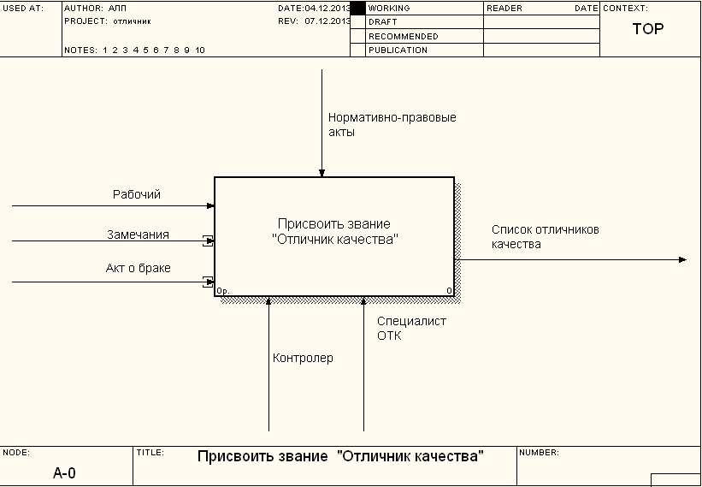
Рисунок 2 – Функциональная модель предметной области: диаграмма А0

Выполним декомпозицию модели 0-го уровня на 3 работы, которые позволят достичь цели – составить список отличников качества. Декомпозиция показана на рисунке 3.
– деятельностей предприятия по учету компьютеров и периферии. Декомпозиция деятельности учета, согласно [2],

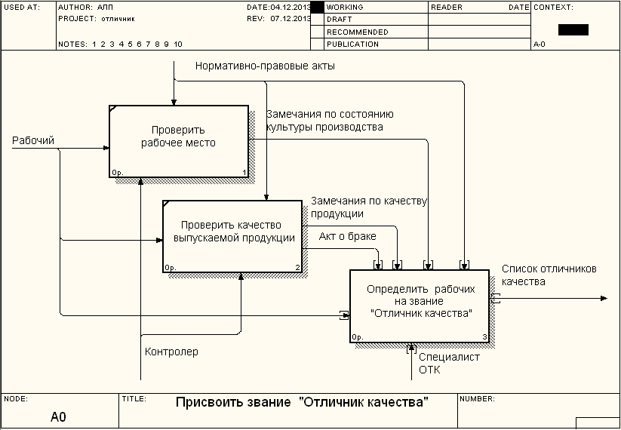
Рисунок 3 – Функциональная модель предметной области: декомпозиция

Из функциональной модели, показанной на рисунке 3, получим модель потоков данных DFD (рисунок 4) – это необходимые хранилища информации.

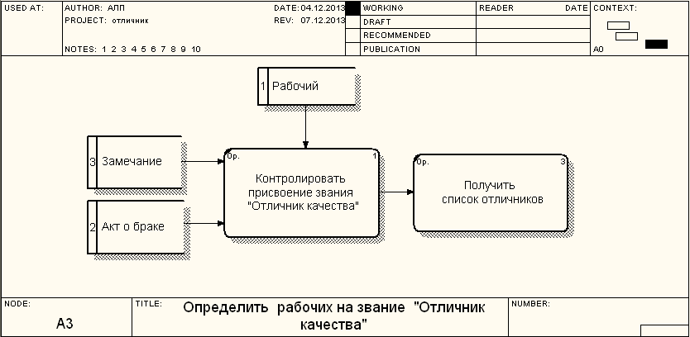
Рисунок 4 – Функциональная модель предметной области:
диаграмма потоков данных DFD
Таким образом, для выполнения функций специалисту ОТК необходима информация о рабочих, о замечаниях рабочим, об актах.

1.2 Выделение объектов модели данных и их характеристик

Выделим базовые объекты (сущности) предметной области согласно диаграмме DFD (рисунок 4): рабочий, замечание, акт о браке. Определим характеристики, присущие каждому объекту:
- Рабочий: фамилия, имя, отчество, наименование цеха, название участка, номер бригады, наименование профессии, разряд, дата трудоустройства, дата увольнения.
- Акт о браке: номер акта, фамилия, имя, отчество, день, месяц, год, описание.
- Замечание: вид замечания, фамилия, имя, отчество, день, месяц, год, описание.
Для однозначного определения экземпляра сущности выделим характеристику как уникальный идентификатор каждой сущности. В качестве уникального идентификатора для сущности Рабочий введем характеристику Табельный номер, поскольку значения перечисленных характеристик либо могут повторяться (например, одинаковые фамилии, имена, отчества), либо имеют большое количество символов. Так как номера актов на протяжении всего времени учета не повторяются и не возможен акт без номера, то для сущности Акт о браке в качестве уникального идентификатора выберем характеристику Номер акта. Каждый экземпляр сущности Замечание однозначно определяется совокупностью характеристик: вид замечания, фамилия, имя, отчество, день, месяц, год, поэтому уникальный идентификатор будет состоять из семи характеристик. Так как характеристик уникального идентификатора много и они имеют большое количество символов, то целесообразно ввести новую характеристику Шифр замечания в качестве уникального идентификатора.

1.3 Выявление связей между объектами, условий, налагаемых на объекты и связи

Связь между сущностями Рабочий и Акт о браке, определяется глаголом «оформлен», мощность связи «один ко многим», так как одному рабочему за выпуск некачественной продукции, то есть брака, и нанесение ущерба предприятию, могут быть оформлены несколько актов о браке, но в одном акте указывается только один рабочий. Так как на рабочего может не составляться акт о браке, то степень принадлежности сущности Рабочий в связи «оформлен» является необязательной. Так как в каждом акте о браке указывается рабочий, на которого этот акт составляется, то степень принадлежности сущности Акт о браке в связи «оформлен» является обязательной (рисунок 5).

Рабочий
оформлен
Акт о браке
необязательная
обязательная
1
n
Рисунок 5 – Диаграмма ER-экземпляров для связи «оформлен»

Связь между сущностями Рабочий и Замечание, определяется глаголом «получает», мощность связи «один ко многим», так как один рабочий за нарушение по качеству продукции или за ненадлежащую культуру производства может получить несколько замечаний, но конкретное замечание относится к одному рабочему.
Так как рабочий может не получать замечаний, то степень принадлежности сущности Рабочий в связи «получает» является необязательной. Так как в каждом замечании обязательно указывается рабочий, который его получил, то степень принадлежности сущности Замечание является обязательной (рисунок 6).

обязательная
Замечание
получает
Рабочий
необязательная
n
1
Рисунок 6 – Диаграмма ER-экземпляров для связи «получает»

Сущности Акт о браке и Замечание не связаны между собой, так как назначаются рабочему независимо друг от друга.
Поскольку мощность каждой связи «один ко многим» и со стороны n-связной сущности степень принадлежности обязательная, то по правилу 4 уточнения концептуальной модели необходимы по две уже имеющиеся сущности для каждой из связей «получает» и «оформлен».
Концептуальная модель данных в виде диаграммы Чена представлена на рисунке 7.

Замечание
Рабочий
Акт о браке
получает
получает
n
n
1
1
Рисунок 7 – Уточненная концептуальная модель данных

Примечание. Заметим, что в приведенном примере используется только правило 4. Возможны связи, для которых необходимо применение других правил. Например, в случае наличия связи «многие ко многим» при уточнении концептуальной модели (рисунок 8) необходимы три сущности: две имеющиеся и третья для связи между ними (рисунок 9).
Сущность 1
Сущность 2
n
n
Рисунок 8 – Концептуальная модель данных

Сущность 1
Сущность 2
1
n
n
Сущность 3
1
Рисунок 9 – Уточненная концептуальная модель данных

2 ЛОГИЧЕСКОЕ ПРОЕКТИРОВАНИЕ МОДЕЛИ ДАННЫХ

[Сформулировать суть и цель логического моделирования, как этапа построения реляционной модели данных, понятие реляционной модели.]

2.1 Определение отношений, атрибутов и их доменов, обеспечение целостности

[Сформулировать правила преобразования концептуальной модели в реляционную (Рудикова стр.181-190).]
Сущности Рабочий, Акт о браке, Замечание концептуальной модели переходят в соответствующие отношения Рабочий, Акт о браке, Замечание реляционной модели.
Характеристики каждой сущности переходят в соответствующие атрибуты. Уникальный идентификатор каждой сущности переходит в первичный ключ отношения.
Так как в концептуальной модели (рисунок 7) между сущностями Рабочий и Акт о браке установлена связь «оформлен» мощности «один ко многим» и имеется обязательная степень принадлежности со стороны «многие» (условие правила 4), то при переходе к реляционной модели:
- получаем два отношения Рабочий и Акт о браке;
- уникальный идентификатор каждой сущности переходит в первичный ключ соответствующего отношения;
- первичный ключ Табельный номер отношения Рабочий на стороне связи «один» включается как атрибут в отношение Акт о браке со стороны связи «многие».
Так как для идентификации одного Акта о браке достаточно номера акта, то первичный ключ сущности Рабочий не включается в состав первичного ключа сущности Акта о браке. Поэтому связь является не идентифицирующей.
В концептуальной модели (рисунок 7) между сущностями Рабочий и Замечание установлена связь «получает» мощности «один ко многим» и имеется обязательная степень принадлежности со стороны «многие» (условие правила 4), поэтому при переходе к реляционной модели:
- получаем два отношения Рабочий и Замечание;
- уникальный идентификатор каждой сущности переходит в первичный ключ соответствующего отношения;
- первичный ключ Табельный номер отношения Рабочий на стороне связи «один» включается как атрибут в отношение Замечание со стороны связи «многие».
Так как для идентификации одного замечания достаточно шифра замечания, то первичный ключ сущности Рабочий не включается в состав первичного ключа сущности Замечание. Поэтому связь является не идентифицирующей.
Процесс перехода к реляционной модели отразим на концептуальной модели.
Замечание
Рабочий
Акт о браке
получает
получает
n
n
1
1
Номер акта, …,
Табельный номер
Табельный номер, …
Шифр замечания, …,
Табельный номер
Рисунок 10 – Процесс перехода от концептуальной модели данных к реляционной

Реляционная схема данных включает имя отношения и имена атрибутов, которые располагаются в скобках, при этом первичный ключ обычно подчеркивается (т.е. заголовок с выделенным первичным ключом).
Реляционная модель данных представляет собой множество реляционных схем, для манипулирования которыми используются операции реляционной алгебры, учитывая правила реляционной целостности.
Запишем для предметной области «Отличник качества» реляционную модель, в которой определены структуры отношений, учтены условия целостности отношений с помощью первичных ключей и условия целостности связей с помощью внешних ключей:

Рабочий (табельный номер, фамилия, имя, отчество, наименование цеха, название участка, номер бригады, наименование профессии, разряд, дата трудоустройства, дата увольнения);
Акт о браке (номер акта, табельный номер, фамилия, имя, отчество, день, месяц, год, описание);
Замечание (шифр замечания, табельный номер, вид замечания, фамилия, имя, отчество, день, месяц, год, описание).
Определим домены для атрибутов отношений.

2.2 Нормализация отношений модели данных

[Сформулировать понятия функциональной зависимости (ФЗ), процедуры нормализации отношения, описать виды нормальных форм, метод и правила декомпозиции, правила получения каждой нормальной формы до 3НФ включительно.]
Проведем нормализацию полученной модели данных.
Рассмотрим отношение Рабочий (табельный номер, фамилия, имя, отчество, наименование цеха, название участка, номер бригады, наименование профессии, разряд, дата трудоустройства, дата увольнения). Проверим его на соответствие 1НФ. В этом отношении значению атрибута Наименование цеха соответствуют неатомарные значения (таблицы значений) атрибутов Название участка, Номер бригады, Табельный номер (рисунок 11). Значит, отношение Рабочий не соответствует 1НФ.

Табельный номер | Номер бригады | Название участка | Наименование цеха
ТН рабочего 1 | Бригада1 | Участок А | Цех
ТН рабочего 2 | Бригада1 | Участок А | Цех
ТН рабочего 3 | Бригада1 | Участок А | Цех
ТН рабочего 4 | Бригада2 | Участок А | Цех
ТН рабочего 5 | Бригада2 | Участок А | Цех
ТН рабочего 6 | Бригада3 | Участок В | Цех
ТН рабочего 7 | Бригада3 | Участок В | Цех
ТН рабочего 8 | Бригада3 | Участок В | Цех
ТН рабочего 9 | Бригада3 | Участок В | Цех
ТН рабочего 10 | Бригада4 | Участок В | Цех
ТН рабочего 11 | Бригада4 | Участок В | Цех
Рисунок 11 – Фрагмент отношения Рабочий не в 1НФ
(отношение представлено в виде таблицы)
Приведем это отношение к 1НФ, для чего в этом отношении значение атрибута Наименование цеха повторим столько раз, сколько рабочих работают в конкретном цехе, атрибут Название участка повторим столько раз, сколько рабочих работают на конкретном участке, атрибут Название бригады повторим столько раз, сколько рабочих работают в конкретной бригаде (рисунок 12).

Табельный номер | Название бригады | Название участка | Наименование цеха
ТН рабочего 1 | Бригада1 | Участок А | Цех
ТН рабочего 2 | Бригада1 | Участок А | Цех
ТН рабочего 3 | Бригада1 | Участок А | Цех
ТН рабочего 4 | Бригада2 | Участок А | Цех
ТН рабочего 5 | Бригада2 | Участок А | Цех
ТН рабочего 6 | Бригада3 | Участок В | Цех
ТН рабочего 7 | Бригада3 | Участок В | Цех
ТН рабочего 8 | Бригада3 | Участок В | Цех
ТН рабочего 9 | Бригада3 | Участок В | Цех
ТН рабочего 10 | Бригада4 | Участок В | Цех
ТН рабочего 11 | Бригада4 | Участок В | Цех
Рисунок 12 – Фрагмент отношения Рабочий в 1НФ
(отношение представлено в виде таблицы)

Таким образом, получили отношение, кортежи которых содержат дублирующиеся значения атрибутов Наименование цеха, Название участка, Название бригады, а также Наименование профессии.
Значения этих атрибутов имеют большое количество символов, поэтому для каждого из них целесообразно ввести атрибут с меньшим количеством символов: Код цеха, Код участка, Номер бригады, Код профессии. В результате реляционная схема отношения Рабочий примет вид:
Рабочий (табельный номер, фамилия, имя, отчество, код цеха, наименование цеха, код участка, название участка, номер бригады, название бригады, код профессии, наименование профессии, разряд, дата трудоустройства, дата увольнения).
Так как первичный ключ Табельный номер однозначно определяет значения остальных атрибутов, то эти атрибуты функционально зависят от Табельного номера. Поскольку ключ состоит из одного атрибута, то неключевые атрибуты не зависят от части первичного ключа. Значит, отношение Рабочий находится в 2НФ.
Проверим, находится ли отношение Рабочий в 3НФ.
В отношении Рабочий имеется ФЗ
Табельный номер → {Фамилия, Имя, Отчество, Код цеха, Наименование цеха, Код участка, Название участка, Номер бригады, Название бригады, Код профессии, Наименование профессии, Разряд, Дата трудоустройства, Дата увольнения}.
В описании предметной области приводятся следующие условия целостности:
- каждый рабочий имеет только одну профессию;
- рабочий работает в бригаде, которая относится к определенному участку конкретного цеха;
- в разных цехах могут совпадать номера участков;
- в разных участках могут совпадать номера бригад.
Учитывая эти особенности, определим другие имеющиеся функциональные зависимости в отношении Рабочий:
1) Так как значения атрибута Наименование цеха однозначно определяются значениями атрибута Код цеха, то имеются ФЗ:
Табельный номер → Код цеха → Наименование цеха.
Эта ФЗ является транзитивной, поэтому по правилу декомпозиции отношений при нормализации необходимо выделить атрибуты Код цеха, Наименование цеха в отдельное отношение
Цех (Код цеха, Наименование цеха),
а из отношения Рабочий – удалить атрибут Наименование цеха.
2) Так как в разных цехах могут совпадать номера участков, то атрибут Название участка однозначно определяется двумя атрибутами Код участка и Код Цеха, поэтому имеются следующие ФЗ:
Табельный номер → {Код участка, Код Цеха} →
Название участка.
ФЗ является транзитивной, поэтому по правилу декомпозиции отношений необходимо выделить атрибуты Код участка, Код Цеха, Название участка в отдельное отношение
Участок (Код участка, Код Цеха, Название участка),
а из отношения Рабочий – удалить атрибут Название участка.
3) Так как рабочий работает в бригаде, которая относится к определенному участку конкретного цеха и в разных участках могут совпадать номера бригад, то атрибут Название бригады однозначно определяется тремя атрибутами Код цеха, Код участка, Номер бригады, поэтому имеются следующие ФЗ:
Табельный номер → {Код цеха, Код участка, Номер бригады}→
→ Название бригады
ФЗ является транзитивной, поэтому по правилу декомпозиции отношений необходимо выделить атрибуты Код цеха, Код участка, Номер бригады, Название бригады в отдельное отношение
Бригада (Код цеха, Код участка, Номер бригады, Название бригады),
а из отношения Рабочий удалить атрибут Название бригады.
4) Так как каждый рабочий имеет только одну профессию и значение атрибута Наименование профессии однозначно определяется значением атрибута Код профессии, то имеется ФЗ:
Табельный номер → Код профессии → Наименование профессии.
ФЗ является транзитивной, поэтому по правилу декомпозиции отношений необходимо выделить атрибуты Код профессии, Наименование профессии в отдельное отношение
Профессия (Код профессии, Наименование профессии),
при этом атрибут Наименование профессии – удалить из отношения Рабочий.
Таким образом, в результате приведения к 3НФ отношения Рабочий получили следующие реляционные схемы:
Рабочий (табельный номер, фамилия, имя, отчество, код цеха, код участка, номер бригады, код профессии, разряд, дата трудоустройства, дата увольнения),
Цех (Код цеха, Наименование цеха),
Участок (Код участка, Код Цеха, Название участка),
Бригада (Код цеха, Код участка, Номер бригады, Название бригады),
Профессия (Код профессии, Наименование профессии)

Рассмотрим отношение Замечание. В результате концептуального проектирования (см. подраздел 2.1) получили реляционную схему отношения Замечание:
Замечание (шифр замечания, табельный номер, вид замечания, фамилия, имя, отчество, день, месяц, год, описание).
Проверим его на соответствие 1НФ. В этом отношении значению атрибута Вид замечания соответствуют неатомарные значения (таблицы значений) других атрибутов. Значит, отношение Замечание не соответствует 1НФ.
Продублировав значения атрибута Вид замечания, получим 1НФ отношения Замечание.
Так как специалисту отдела технического контроля контролеры из цехов доводят информацию о количестве замечаний у рабочих по качеству выпускаемой продукции и замечаний по состоянию культуры производства за месяц, то есть имеется два вида замечания, названия которых содержат большое количество символов, поэтому целесообразно ввести атрибут Код вида замечания.
В результате реляционная схема отношения Замечание примет вид:
Замечание (шифр замечания, табельный номер, код вида замечания, вид замечания, фамилия, имя, отчество, день, месяц, год, описание).
Так как первичный ключ Шифр замечания однозначно определяет значения остальных атрибутов, то эти атрибуты функционально от него зависят. Поскольку ключ состоит из одного атрибута, то неключевые атрибуты не зависят от части первичного ключа. Значит, отношение Замечание находится в 2НФ.
Проверим, находится ли отношение Замечание в 3НФ.
В отношении Замечание имеется ФЗ
Шифр замечания → {Табельный номер, Код вида замечания, Вид замечания, Фамилия, Имя, Отчество, День, Месяц, Год, Описание}.
Кроме того определим другие имеющиеся функциональные зависимости в отношении Замечание:
1) В отношении рабочий имеется ФЗ Табельный номер → {Фамилия, Имя, Отчество}, учитывая которую в отношении Замечание выделяется транзитивная ФЗ:
Шифр замечания → Табельный номер → {Фамилия, Имя, Отчество}.
По правилу декомпозиции отношений необходимо выделить атрибуты Табельный номер, Фамилия, Имя, Отчество в отдельное отношение, но такое отношение уже есть – это отношение Рабочий. Также надо удалить из отношения Замечание атрибуты Фамилия, Имя, Отчество.
2) Значения атрибута Код вида замечания однозначно определяют значения атрибута Вид замечания, поэтому имеется транзитивная ФЗ
Шифр замечания → Код вида замечания → Вид замечания.
По правилу декомпозиции отношений необходимо выделить атрибуты Код вида замечания, Вид замечания в отдельное отношение Вид замечания и удалить из отношения Замечание атрибут Вид замечания.
Таким образом, в результате приведения к 3НФ отношения Замечание получили следующие реляционные схемы:
Замечание (шифр замечания, табельный номер, код вида замечания, день, месяц, год, описание),
Вид замечания (Код вида замечания, вид замечания)

Рассмотрим отношение Акт о браке. В результате концептуального проектирования (см. подраздел 2.1) получили реляционную схему этого отношения:
Акт о браке (номер акта, табельный номер, фамилия, имя, отчество, день, месяц, год, описание).
Значения всех атрибутов атомарны, поэтому отношение имеет 1НФ.
Отношение Акт о браке имеет 2НФ, так как все не ключевые атрибуты зависят от несоставного первичного ключа.
В отношении Акт о браке имеется ФЗ
Шифр замечания → Код вида замечания → Вид замечания
Номер акта → {Табельный номер, Фамилия, Имя, Отчество, День, Месяц, Год, Описание}
Поскольку атрибуты Фамилия, Имя, Отчество зависят от Табельного номера, который в отношении Акт о браке является не ключевым атрибутом, то необходимо удалить атрибуты Фамилия, Имя, Отчество из отношения Акт о браке.
Таким образом, в результате приведения к 3НФ отношения Акт о браке получена следующая реляционная схема:
Акт о браке (Номер акта, Табельный номер, День, Месяц, Год, Описание).

Таким образом, получена нормализованная модель данных:
Рабочий (табельный номер, фамилия, имя, отчество, код цеха, код участка, номер бригады, код профессии, разряд, дата трудоустройства, дата увольнения),
Цех (Код цеха, Наименование цеха),
Участок (Код участка, Код Цеха, Название участка),
Бригада (Код цеха, Код участка, Номер бригады, Название бригады),
Профессия (Код профессии, Наименование профессии),
Замечание (шифр замечания, табельный номер, код вида замечания, день, месяц, год, описание),
Вид замечания (Код вида замечания, вид замечания)
Акт о браке (Номер акта, Табельный номер, День, Месяц, Год, Описание).

2.3 Создание логической модели данных и физической модели базы данных с помощью ERWin
[Описать возможности системы ERWin.]
Все сущности, их атрибуты и связи между сущностями представлены на модели, построенной в Erwin и представленной в различных видах на рисунках 1, 2, 3.

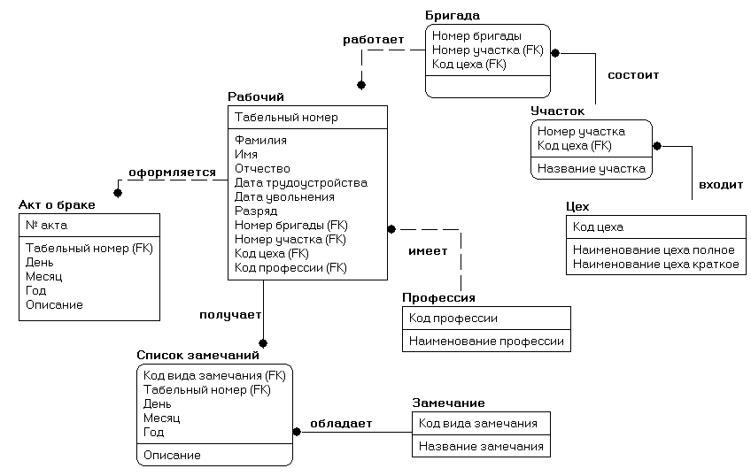
Рисунок 1 – Модель данных в виде сущностей

На рисунке 3 для каждого атрибута определен домен и указан тип данных.
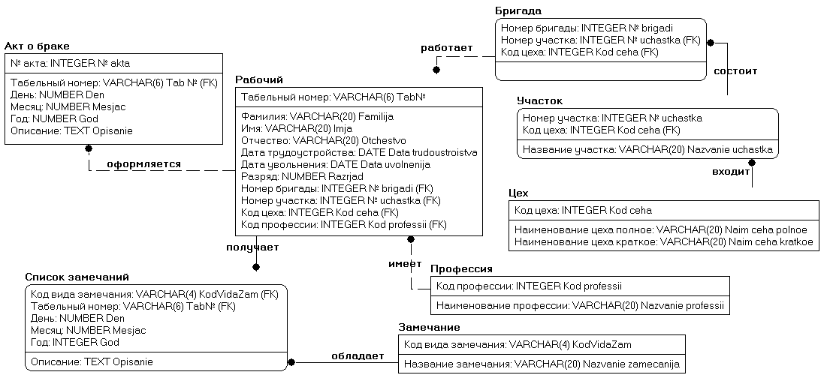
Рисунок 2 – Нормализованная модель данных в виде атрибутов с доменами, типами данных и ключами

Рисунок 3 – Нормализованная модель данных в виде описаний

По полученной выше логической модели построим физическую модель для реляционной СУБД Access (рисунок 4).
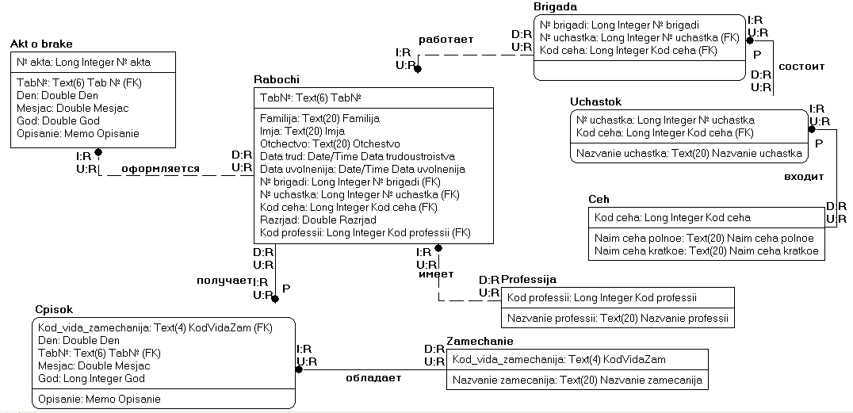
Рисунок 4 – Физическая модель данных

- ввод сущностей, их описаний (в Definition), замечаний (Note);
- ввод атрибутов сущностей, соответствующих доменов, описаний атрибутов, указание ключевых атрибутов, альтернативных ключей;
- создание связей, обоснование их идентифицируемости, определение характеристик связей (с пояснениями в Definition), ввод названий связей в обе стороны;
- представление полученной модели данных (a) в виде сущностей; (b) в виде атрибутов с доменами, типами данных и ключами, (c) в виде описаний;
- для полученной реляционной модели создание физической модели базы данных в СУБД Access с помощью ERwin.

3 ФИЗИЧЕСКОЕ ПРОЕКТИРОВАНИЕ БАЗЫ ДАННЫХ В СУБД ACCESS

необходимо сформулировать суть и цель физического моделирования, как этапа построения реляционной базы данных.

3.1 Генерация базы данных в СУБД Access с помощью физической модели данных
Используя физическую модель данных произведем генерацию базы данных. В ходе генерации получим SQL-скрипт реляционной СУБД Access.
С помощью команды Tools / Forward Engineer / Schema Generation… откроем диалоговое окно Forward Engineer Schema Generation… для генерации схемы БД из созданной модели. В левой области окна выбираем вкладку Options, появятся объекты для генерации в Access. Для задания опций генерации какого-либо объекта следует выбрать объект в левом списке, после чего включить соответствующую опцию в правом списке или оставить по умолчанию. Во вкладке Summary отображаются все опции, заданные во вкладке Options.
SQL-скрипт создается кнопкой Preview. Вызывается диалог Schema Generation Preview, в котором отображается SQL-скрипт, создаваемый ERwin для генерации системного каталога СУБД Access (привести в приложении SQL-скрипт). Сохраняем этот скрипт. Кнопка Report сохраняет тот же скрипт в ERS- или SQL-текстовом файле. Эти файлы можно в дальнейшем редактировать любым текстовым редактором.
Создадим пустую БД в Access, в которую будет помещен системный каталог базы данных по SQL-скрипту.
При нажатии кнопки Generate… появляется диалоговое окно Access Connection, в котором в поле User Name зададим имя пользователя Admin, в поле Database по кнопке Browse… выберите созданную пустую БД (рисунок 6). Остальные поля оставьте пустыми. После нажатия кнопки Connect появятся сообщения о добавлении скрипта (сценария) в указанную БД Access.

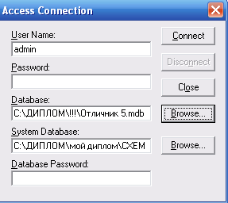
Рисунок 6 – Диалоговое окно Access Connection
На рисунке 7 представлена схема данных, сгенерированной базы данных.

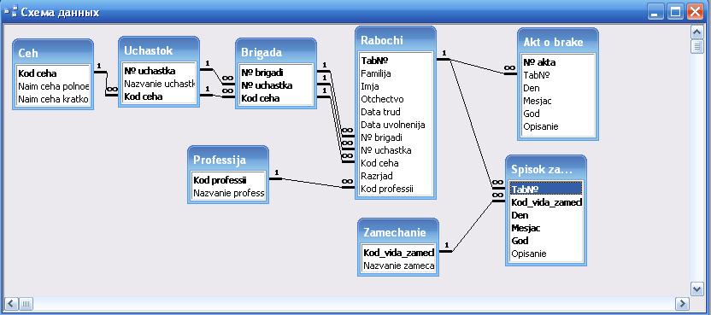
Рисунок 7 – Схема данных в СУБД Access

предполагается:
- описание возможностей системы ERWin при генерации базы данных в СУБД при прямом проектировании;
- получение SQL-скрипта базы данных (привести в приложении);
- уточнение структуры таблиц, свойств (основных и подстановки) полей, схемы данных.

3.2 Организация ввода и корректировки данных (формы)

необходимо сформулировать цель создания форм и спроектировать формы.

3.3 Описание информационных потребностей пользователей и выбор способов их реализации (запросы и отчеты)
Заполним таблицы. На их основе создадим запросы, позволяющие получить список всех рабочих со всеми замечаниями и актами:

SELECT Рабочий.ТабельныйНомер, Рабочий!Фамилия & " " & Left(Рабочий!Имя,1) & "." & Left(Рабочий!Отчество,1) & "." AS ФамилияИО,
Рабочий.КодПрофессия, Рабочий.КодЦеха, Рабочий.НомерУчасток, Рабочий.НомерБригада, [Акт о браке].НомерАкта,
[Акт о браке].День, [Акт о браке].Месяц, [Акт о браке].Год, [Акт о браке].Описание
FROM Рабочий LEFT JOIN [Акт о браке] ON Рабочий.ТабельныйНомер = [Акт о браке].ТабельныйНомер;

SELECT Рабочий.ТабельныйНомер, Рабочий!Фамилия & " " & Left(Рабочий!Имя,1) & "." & Left(Рабочий!Отчество,1) & "." AS ФамилияИО, Рабочий.КодПрофессия, Рабочий.КодЦеха, Рабочий.НомерУчасток, Рабочий.НомерБригада, [Список замечаний].КодВидаЗамечания, [Список замечаний].День, [Список замечаний].Месяц, [Список замечаний].Год, [Список замечаний].Описание
FROM Рабочий INNER JOIN (Замечание INNER JOIN [Список замечаний] ON Замечание.КодВидаЗамечания = [Список замечаний].КодВидаЗамечания) ON Рабочий.ТабельныйНомер = [Список замечаний].ТабельныйНомер;

SELECT [1].ТабельныйНомер, [1].ФамилияИО, [1].КодПрофессия, [1].КодЦеха, [1].НомерУчасток, [1].НомерБригада, [1].НомерАкта, [1].День, [1].Месяц, [1].Год, [1].Описание
FROM 1
UNION ALL SELECT [2].ТабельныйНомер, [2].ФамилияИО, [2].КодПрофессия, [2].КодЦеха, [2].НомерУчасток, [2].НомерБригада, [2].КодВидаЗамечания, [2].День, [2].Месяц, [2].Год, [2].Описание
FROM [2];
Так как звание «отличник» рабочий может получить, если за последние 3 месяца он не имеет замечаний и актов о браке, то формируется запрос с условием на месяц, а на его основе – запрос с вычисляемым полем (рисунок 8)
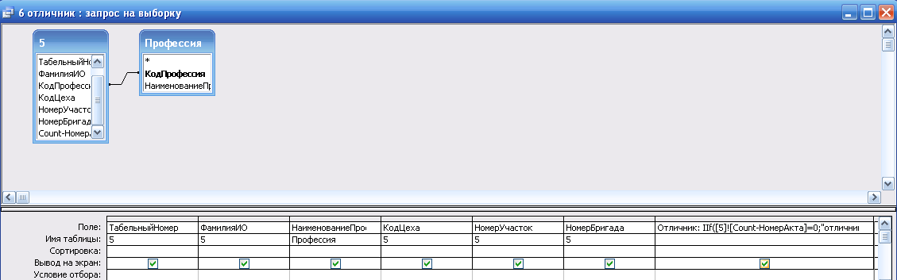
Рисунок 8 – Запрос с вычисляемым полем в СУБД Access

Полученная модель позволяет получить количество замечаний и актов о браке в каждой бригаде каждого цеха (рисунки 11 и 12)
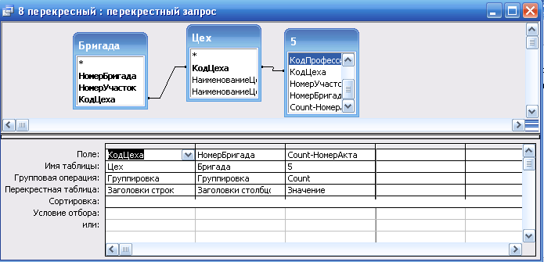
Рисунок 11 – Перекрёстный запрос в СУБД Access

необходимо сформулировать цель создания запросов и отчетов, описать виды запросов и спроектировать запросы и отчеты. В работе должен быть приведен нетривиальный набор запросов и отчетов, иллюстрирующих наиболее сложные варианты извлечения, группировки и форматирования нужной информации (здесь приводятся структуры запросов на языке QBE и SQL, отчетов);

3.4 Разработка интерфейса – главной кнопочной формы

разработать интерфейс пользователя базой данных.

3.5 Разработка руководства пользователю базой данных

необходимо указать особенности использования базы данных.

3.6 Тестирование базы данных
Результат запроса видим на рисунке 9.

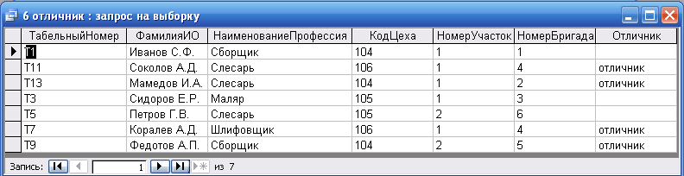
Рисунок 9 – Список рабочих в виде таблицы
Полученный список отличников представлен в отчете на рисунке 10.
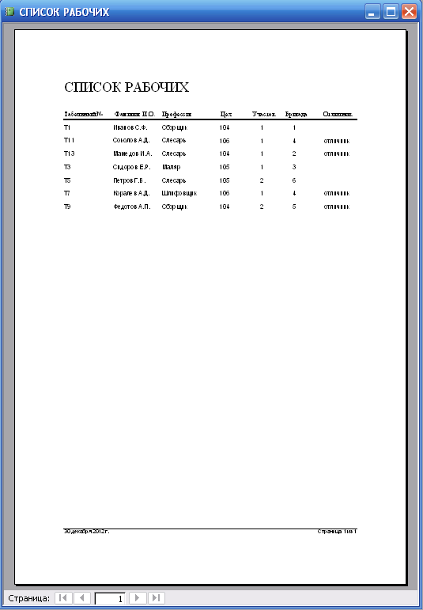
Рисунок 10 – Отчет «Список рабочих» в СУБД Access

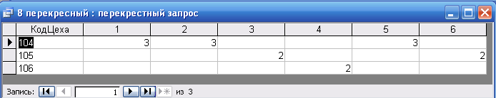
Рисунок 12 – Количество замечаний и актов о браке в каждой бригаде каждого цеха

необходимо продемонстрировать адекватность получаемых в запросах и отчетах данных согласно потребностям пользователя (результаты запросов на языке QBE и SQL, отчетов приводятся в приложении).

3.7 Оценка эффективности работы с данными

необходимо обосновать оптимальный размер полей, оценить занимаемое базой данных на диске места.

ЗАКЛЮЧЕНИЕ
Таким образом, использование проекта повысит оперативность и надежность работы специалиста отдела технического контроля.

СПИСОК РЕКОМЕНДУЕМОЙ ЛИТЕРАТУРЫ
Основная литература:

- Гарсиа-Молина, Г. Системы баз данных. Полный курс. / Г. Гарсиа-Молина, Дж. Ульман, Дж. Уидом – Пер. с англ. — М.: Издательский дом "Вильямс", 2003. — 1088 с.
- Дейт, К. Дж. Введение в системы баз данных / К. Дж. Дейт – 8-е издание: Пер. с англ. — М.: Издательский дом "Вильямс": ил. — Парал. тит. англ., 2005. — 1328 с.
- Коннолли, Томас Базы данных: проектирование, реализация и сопровождение. Теория и практика / Т. Коннолли, К. Бегг, А. Страчан – 2-е изд.: Пер. с англ. — М.: Издательский дом "Вильямс": ил. — Парал. тит. англ., 2000. — 1120 с.
- Коннолли, Т. Базы данных. Проектирование, реализация и сопровождение. Теория и практика / Т. Коннолли, К. Бегг – 3-е изд.: Пер. с англ. — М.: Издательский дом "Вильямс": ил. — Парал. тит. англ., 2003. — 1440 с.
- Кузнецов, С.Д. Основы баз данных: курс лекций: учебное пособие для студентов вузов, обучающихся по специальностям в обл. информ. технологий / С.Д Кузнецов — М.: Интернет-Ун-т Информ. Технологий, 2005. — 488 с.
- Роб, П. Системы баз данных: проектирование, реализация, управление / П. Роб, К. Коронел – 5-е изд., перераб. и доп.: Пер. с англ. – СПб.: БХВ-Петербург, 2004. – 1040 с.
- Рудикова, Л.В. Проектирование баз данных: учеб. пособие для студентов вузов по специальностям «ПО ИТ», «Информационные системы и технологии (в экономике)» / Л.В. Рудикова — Минск: ИВЦ Минфина, 2009. — 352 с.
- Вейскас, Дж. Эффективная работа с Microsoft Office Access 2003. / Дж. Вейскас – Пер. с англ. —СПб.: Питер, 2005. — 1168 с.
- Моисеенко, С.И. SQL. Задачи и решения / С. И. Моисеенко — СПб.: Питер, 2006. — 1168 с.

Дополнительная
- Гетц, К. Access 2000. Руководство разработчика / К. Гилберт, П. Литвин, М. Гилберт – Том 1. Настольные приложения: Пер. с англ. - К.: Издательская группа BHV, 2000. - 1264 с.
- Литвин, Л.Г. Access 2002: Разработка настольных приложений / Л.Г. Литвин, К. Гетц, М. Гунделой – Пер. с англ. - СПб.: Питер; Киев: Изд. группа BHV, 2002. - 1008 с.
- Системы баз данных. Реляционные базы данных и работа с ними в среде СУБД MS Access: пособие для студентов специальности 1-26 03 01 "Управление информационными ресурсами" / авторы-составители: С.М. Мовшович, К.Г. Сулейманов. - Гомель: учреждение образования "Белорусский торгово-экономический университет потребительской кооперации", 2010. – 120 с.
- ER-метод проектирования баз данных и его реализация в среде СУБД Access: Пособие для студентов экономических специальностей. / авторы-составители: С.М. Мовшович, К.Г. Сулейманов. - Гомель: Белорусский торгово-экономический университет потребительской кооперации, 2003. – 140 с.
- Диго, С.М. Базы данных: проектирование и использование: Учебник. – М.: Финансы и статистика, 2005. 592с.:ил.

ПРИЛОЖЕНИЯ
ПРИЛОЖЕНИЕ А
образец оформления титульного листа курсовой работы
___________________________________________________________
Белорусский республиканский союз потребительских обществ
Учреждение образования
«Белорусский торгово-экономический университет
потребительской кооперации»

Кафедра информационно-вычислительных систем

КУРСОВАЯ работа

по дисциплине «Системы баз данных»
на тему «Название темы»

Студент(ка)
факультета «Название факультета»
специальности «Управление
информационными ресурсами»
_-го курса, группы С-__ _______________ _______ ____________
(дата сдачи на рецензию) (подпись) (И.О.Фамилия)

Научный руководитель __________________ _________________
(должность, научная степень) (И.О.Фамилия)

Отметка о допуске к защите _________ ______ _______ _________
(отметка) (дата) (подпись) (И.О.Фамилия)
Защита работы: ______________ _______ _________ __________
(оценка) (дата) (подпись) (И.О.Фамилия)
_________ __________
(подпись) (И.О.Фамилия)

Гомель _____
(год)

__________________________________________________________________________________
ПРИЛОЖЕНИЕ Б
Образец задания на курсовую работу
УТВЕРЖДАЮ
Заведующий кафедрой ИВС
_______________________
_________ А.Н.Семенюта
(подпись)
_______________20____г.
ЗАДАНИЕ
по выполнению курсовой работы студентом
____________________________________________________________
(фамилия, собственное имя, отчество (при наличии))
Факультет ____________________________________________________________
Форма получения образования _________________________ группа ______________
Тема курсовой работы _____________________________________________________
Юридическое название организации, на материалах которой выполняется работа _________________________________________________________________________
Период (годы) исследования __________________________________
Исходные данные к работе ___________________________________
Перечень прилагаемых документов по теме:_____________________
КАЛЕНДАРНЫЙ ПЛАН
Наименование разделов  (подразделов) курсовой работы | Срок выполнения | Примечания (м.б. уточнения названия разделов, подразделов, периода исследования)
Особые задания (требования) (при наличии) ___________________________________
(программная среда,
_________________________________________________________________________
применяемые методы, аннотация на иностранном языке и др.)
Срок сдачи студентом законченной курсовой работы ______________
Задание принял к исполнению _______ __________ __________________
(дата) (подпись) (инициалы, фамилия)
Руководитель курсовой работы __________ _______________________________
(подпись) (инициалы, фамилия)
ПРИЛОЖЕНИЕ В
Образец оформления реферата
Реферат

Цель курсовой работы:

Объект исследования:

Результаты и новизна исследования:

Область применения полученных результатов:

Объем работы: с.
Количество таблиц:
Количество рисунков:
Количество приложений:
Количество использованных источников:
ПРИЛОЖЕНИЕ Г
Рекомендации по составлению и оформлению
списка использованных источников

Схема библиографического описания книги
Фамилия, инициалы автора. Основное заглавие: сведения, относящиеся к заглавию / сведения об ответственности. – сведения об издании. – Место издания: Издательство, дата издания. – Количество страниц.
Источником сведений для библиографического описания является титульный лист или иные части документа, заменяющие его, причем:
1. Фамилия, инициалы автора – фамилия, имя, отчество автора или первого из авторов, если их два или три, за исключением случаев, когда описание составлено под заглавием.
2. Заглавие – название книги, указанное на титульном листе.
3. Сведения, относящиеся к заглавию раскрывают тематику, вид, жанр, назначение документа и т. д.
4. Сведения об ответственности содержат информацию об авторах, составителях, редакторах, переводчиках и т. п.; организациях, от имени которых опубликован документ.
5. Сведения об издании содержат данные о повторности издания, его переработке и т. п.
6. Место издания – название города, где издан документ.
7. Издательство или издающая организация.
8. Дата издания – год, в котором книга вышла в свет.
9. Объем – сведения о количестве страниц, листов.

Схема библиографического описания статьи из периодического издания, сборника, главы книги
Сведения о составной части документа // Сведения о документе, в котором помещена составная часть.

Схемы описания электронного ресурса
Условная схема библиографического описания публикации с 1–3 авторами на физическом носителе (CD-ROM, дискета и др.)
Фамилия (-и), инициалы автора (-ов). Основное заглавие [Электронный ресурс]. – Издание (версия). – Место издания (страна) : Издатель, дата. – Специфическое обозначение материала и объем. – Системные требования.
Условная схема библиографического описания электронных публикаций с 1–3 авторами в Интернете
Фамилия (-и), инициалы автора (-ов). Основное заглавие [Электронный ресурс] : Уточняющее заглавие. – Место издания, дата. – Режим доступа. – Дата доступа.
Публикация без автора
Основное заглавие [Электронный ресурс] : Сведения, относящиеся к заглавию / Сведения об ответственности. – Место издания, дата. – Режим доступа. – Дата доступа.
Аналитическое описание статьи из сборника или электронного журнала
Фамилия (-и), инициалы автора (-ов). Заглавие // Название журнала или сборника [Электронный ресурс]. – Год. – Том (выпуск, номер). – Режим доступа. – Дата доступа.
Необходимые элементы описания – основное заглавие, сведения, относящиеся к заглавию, сведения об ответственности, обозначение ресурса, место издания, режим доступа, дата.
При описании электронного документа на русском языке применяются русскоязычные термины и определения, документа на иностранных языках – на английском языке. В области заглавия и сведений об ответственности сразу после основного заглавия в квадратных скобках указывается общее обозначение материала: [Электронный ресурс], а для документов на иностранных языках – [Electronic resource].
Примеры библиографического описания
произведений печати
Образцы библиографического описания книг и брошюр

Книги одного автора
Савицкий, А. А. Основы ценообразования : учеб. пособие для вузов / А. А. Савицкий. – Минск : ДизайнПро, 2004. – 119 с.
Дурович, А. П. Маркетинг в туризме : учеб. для вузов / А. П. Дурович. – 4-е изд., стер. – Минск : Новое знание, 2004. – 495 с.
Ярош, А. И. Экономическая безопасность Республики Беларусь : учеб.-метод. пособие / А. И. Ярош. – Минск : Веды, 2004. – 89 с.

Книги двух авторов
Тихоненко, Т. П. Рынок ценных бумаг : учеб.-метод. пособие для вузов / Т. П. Тихоненко, В. А. Казак. – Минск : Веды, 2004. – 58 с.
Агаркова, Н. П. Гражданское право. Особенная часть : учеб.-метод. пособие для вузов / Н. П. Агаркова, А. П. Малашко. – Минск : БГЭУ, 2004. – 77 с.
Михайлушкин, А. И. Экономика : учеб. для вузов / А. И. Михайлушкин, П. Д. Шимко. – 2-е изд., перераб. и доп. – М. : Высш. шк., 2004. – 488 с.

Книги трех авторов
Байбардина, Т.Н. Поведение потребителей: учеб. Пособие / Т.Н. Байбардина, Г.Н. Кожухова, А.Я. Якимик. Минск: Изд-во Гревцова, 2010. – 176с.
Дубовец, В. Г. Внешнеэкономические связи : учеб.-метод. пособие для вузов / В. Г. Дубовец, И. А. Полякова, Н. А. Чернавина. – Витебск : ВГАВМ, 2004. – 31 с.
Агафонова, Н. Н. Гражданское право : учеб. пособие для вузов / Н. Н. Агафонова, Т. В. Богачева, Л. И. Глушкова ; под ред. А. Г. Калпина. – М. : Юристъ, 2002. – 542 с.

Книги четырех и более авторов
Налоги и налогообложение : учеб. для студентов экон. вузов / Н. Е. Заяц [и др.] ; под общ. ред. Н. Е. Заяц. – Минск : Выш. шк., 2004. – 302 с.
Бухгалтерский учет : учеб. для вузов / А. И. Балдинова [и др.] ; под ред. И. Е. Тишкова. – 5-е изд., перераб. и доп. – Минск : Выш. шк., 2001. – 685 с.
Основы идеологии белорусского государства : учеб.-метод. пособие для вузов / В. В. Шинкарев [и др.]. – Минск : БГПУ, 2004. – 150 с.

Книги без авторов
Бухгалтерский учет и контроль в Республике Беларусь : сб. норматив. актов. – Минск : Амалфея, 2004. – 512 с.
Налог на добавленную стоимость. – 7-е изд., перераб. – Минск : Информпресс, 2004. – 147 с.
Менеджмент : учеб. пособие для вузов / под ред. В. В. Лукашевича, Н. И. Астаховой. – М. : ЮНИТИ-ДАНА, 2005. – 255 с.

Отдельные тома (части) многотомного издания
Ильин, А. И. Планирование на предприятии : учеб. пособие для вузов. В 2 ч. Ч. 2. Тактическое планирование / Александр Ильин. – Минск : Новое знание, 2000. – 416 с.

Сборники научных трудов
Потребительская кооперация: теория, практика, проблемы и перспективы развития : сб. науч. тр. / Бел. торгово-экон. ун-т потребит. кооп. – Гомель, 2004. – 236 с.
Проблемы формирования ассортимента, качества и конкурентоспособности товаров : сб. науч. тр. / Бел. торгово-экон. ун-т потребит. кооп. – Гомель, 2004. – 300 с.

Законодательные материалы
Канстытуцыя Рэспублiкi Беларусь 1994 года (са змян. i дап.) : прынята на рэсп. рэферэндуме 24 лiстап. 1996 г. : афiц. тэкст. – Мiнск : Полымя, 2002. – 93 с.
О защите прав потребителей : Закон Респ. Беларусь от 9 янв. 2002 г. № 90-З : по состоянию на 25 марта 2004 г. – Минск : Дикта, 2004. – 52 с.
Налоговый кодекс Республики Беларусь : принят Палатой представителей Нац. собрания Респ. Беларусь 15 нояб. 2002 г. : одобр. Советом Респ. Нац. собрания Респ. Беларусь 2 дек. 2002 г. – Минск : Информпресс, 2004. – 83 с.

Стандарты
Аппаратура радиоэлектронная бытовая. Входные и выходные параметры и типы соединений. Технические требования : ГОСТ Р 517721-2001. – Введ. 2002-01-01. – М. : Изд-во стандартов, 2001. – 27 с.
Образцы аналитического библиографического описания
Статьи из периодических изданий

С одним автором
Кожевникова, Т. С. Требования к разработке порядка применения скидок / Т. С. Кожевникова // Экономика. Финансы. Управление. – 2005. – № 1. – С. 55–59.
Олехнович, А. Е. Оценка эффективности функционирования электронных расчетов / А. Е. Олехнович // Бел. экономика: анализ, прогноз, регулирование. – 2005. – № 2. – С. 49–54.
Хмельницкий, В. А. Финансово-хозяйственный контроль как элемент государственного регулирования национальной экономики Республики Беларусь / В. А. Хмельницкий // Весн. Бел. дзярж. экан. ун-та. – 2005. – № 1. – С. 20–23.

С двумя авторами
Климович, Л. К. Роль и место сферы услуг в общественном производстве / Л. К. Климович, И. А. Ткаченко // Весн. Бел. дзярж. экан. ун-та. – 2005. – № 1. – С. 67–73.
Иванько, А. В. Государственное регулирование аграрного сектора экономики Украины: теория и практика / А. В. Иванько, А. М. Москаленко // Агроэкономика. – 2005. – № 2. – С. 46–50.
Зверович, С. Л. Современные методики анализа рентабельности в торговле / С. Л. Зверович, М. А. Кравченко // Бухгалт. учет и анализ. – 2005. – № 2. – С. 24–30.

С тремя авторами
Восков, Я. В. Превентивный комплексный анализ финансовой деятельности кредитных организаций / Я. В. Восков, В. В. Евсюков, С. Ю. Медведев // Банк. дело. – 2005. – № 1. – С. 32–36.
Райская, Н. Н. Оценка качества экономического роста / Н. Н. Райская, Я. В. Сергиенко, А. А. Френкель // Вопр. статистики. – 2005. – № 2. – С. 11–14.

С четырьмя и более авторами
Гемобин – натуральная биологически активная добавка нового поколения / С. И. Черняев [и др.] // Пищевая пром-сть. – 2000. – № 6. – С. 50–52.

Без автора
Россия и Белоруссия договорились о валютном контроле // Валют. регулирование. Валют. контроль. – 2004. – № 4. – С. 6.
Сельское хозяйство России в 2004 году // Экономика сел. хоз-ва России. – 2005. – № 1. – С. 9.

Статьи из сборников, главы, части из книги

С одним автором
Шишкова, Е. Е. Повышение доходности торговой отрасли системы потребительской кооперации / Е. Е. Шишкова // Потребительская кооперация: теория, практика, проблемы и перспективы развития : сб. науч. тр. междунар. научно-практической конференции. Гомель, 28–29 сент. 2004 г. / Бел. торгово-экон. ун-т потребит. кооп. – Гомель, 2004. – С. 63–65.

С двумя авторами
Хоменко, Л. Н. Показатели рабочей силы в Республике Беларусь и ее международные стандарты / Л. Н. Хоменко, И. О. Потапова // Проблемы учета, анализа, контроля и статистики в условиях реформирования экономики : тез. докл. междунар. науч.-практ. конф. Минск, 17–18 окт. 2002 г. – Минск, 2002. – С. 158–161.

С тремя авторами
Лубинская, Н. А. Повышение эколого-экономической эффективности развития Гомельского региона посредством переработки химических отходов / Н. А. Лубинская, Г. С. Храбан, И. Я. Костенко // Кооперация и интеграция экономики в приграничном регионе : сб. материалов междунар. науч.-практ. конф. В 2 ч. Ч. 1. Гомель, 22–23 окт. 2003 г. / Бел. торгово-экон. ун-т потребит. кооп. – Гомель, 2003. – С. 173–176.

С четырьмя и более авторами
Вопросы формирования ассортимента и качества плодоовощных товаров предприятиями Гомельского облпотребсоюза / Л. А. Галун [и др.] // Проблемы формирования ассортимента, качества и конкурентоспособности товаров : сб. науч. тр. междунар. науч.-практ. конф. Гомель, 15–16 апреля 2004 г. – Гомель : Бел. торгово-экон. ун-т потребит. кооп., 2004. – С. 120–122.

Без автора
Вексельное обращение // Рынок ценных бумаг Республики Беларусь и тенденции его развития / под ред. В. М. Шухно, А. Ю. Семенова, В. А. Котовой. – Минск, 2001. – Гл. 4. – С. 105–136.

Официальные документы

Законы
О бюджете Республики Беларусь на 2005 год : Закон Респ. Беларусь от 18 нояб. 2004 г. № 339-З // Нац. реестр правовых актов Респ. Беларусь. – 2004. – № 189. – С. 20–72.
О государственной статистике : Закон Респ. Беларусь от 28 нояб. 2004 г. № 345-З // Гл. бухгалтер. – 2005. – № 5. – С. 30–34.

Декреты
О совершенствовании работы с населением : Декрет Президента Респ. Беларусь от 14 янв. 2005 г. № 2 // Нац. реестр правовых актов Респ. Беларусь. – 2005. – № 7. – С. 3–5.
О некоторых мерах по противодействию торговле людьми : Декрет Президента Респ. Беларусь от 9 марта 2005 г. № 3 // Нац. реестр правовых актов Респ. Беларусь. – 2005. – № 40. – С. 5–11.

Указы
О совершенствовании государственного регулирования аудиторской деятельности : Указ Президента Респ. Беларусь от 12 февр. 2004 г. № 67 // Нац. реестр правовых актов Респ. Беларусь. – 2004. – № 26. – С. 26–27.
О стимулировании в 2005 году развития промышленного производства : Указ Президента Респ. Беларусь от 1 февр. 2005 г. № 57 // Вестн. М-ва по налогам и сборам Респ. Беларусь. – 2005. – № 7–8. – С. 11.

Постановления
О программе совершенствования деятельности потребительской кооперации на 2005–2010 годы : постановление Совета Министров Респ. Беларусь от 31 авг. 2004 г. № 1038 // Нац. реестр правовых актов Респ. Беларусь. – 2004. – № 142. – С. 17–18.
О некоторых вопросах защиты прав потребителей : постановление М-ва торговли Респ. Беларусь от 23 дек. 2004 г. № 54 // Нац. реестр правовых актов Респ. Беларусь. – 2005. – № 10. – С. 67–69.

Другие нормативные документы
Положение о порядке предоставления и возврата средств республиканского бюджета в виде бюджетного займа, бюджетной ссуды : утв. постановлением Совета Министров Респ. Беларусь от 22 дек. 2004 г. № 1619 // Нац. реестр правовых актов Респ. Беларусь. – 2005. – № 1. – С. 71–75.
Инструкция о порядке изменения в 2005 году цен (тарифов) на товары (работы, услуги), на которые в соответствии с действующим законодательством осуществляется государственное регулирование : утв. постановлением М-ва экономики Респ. Беларусь от 30 нояб. 2004 г. № 257 // Гл. бухгалтер. Ценообразование. – 2005. – № 1. – C. 16–17.
Инструкция о порядке отражения в бухгалтерском учете налога на добавленную стоимость : утв. постановлением М-ва финансов Респ. Беларусь от 16 дек. 2003 г. № 176 // Гл. бухгалтер. – 2004. – № 4. – С. 45–49.
Инструкция о порядке переоценки основных средств по состоянию на 1 января 2005 года : утв. постановлением М-ва статистики и анализа Респ. Беларусь от 24 дек. 2004 г. № 231 // Гл. бухгалтер. – 2005. – № 3. – С. 14–23.
Правила бытового обслуживания потребителей : утв. постановлением Совета Министров Респ. Беларусь от 14 дек. 2004 г. № 1590 // Нац. реестр правовых актов Респ. Беларусь. – 2005. – № 1. – С. 43–54.
Межотраслевая типовая инструкция по охране труда при работе с персональными компьютерами : утв. постановлением М-ва труда и соц. защиты Респ. Беларусь от 30 нояб. 2004 г. № 138 // Бюл. М-ва труда и соц. защиты Респ. Беларусь. – 2005. – № 2. – С. 56–68.
Программа «Качество» Гомельской области на 2004–2006 годы : утв. решением Гомел. обл. Совета депутатов от 27 авг. 2004 г. № 106 // Нац. реестр правовых актов Респ. Беларусь. – 2004. – № 153. – С. 7–10.

Электронные ресурсы
Библиографическое описание публикации с 1–3 авторами на физическом носителе (CD-ROM, дискета и др.)
Бабурина, Н. И. 1917. Плакат в революции — революция в плакате [Электронный ресурс] : из истории рус. и сов. плаката нач. XX в. : мультимед. компьютер. курс / Нина Бабурина, Клаус Вашик, Константин Харин ; Рос. гос. гуманитар. ун-т и Моск. науч. центр по культуре и информ. технологиям, Ин-т рус. и сов. культуры им. Ю.М. Лотмана (Бохум, ФРГ). - Электрон. дан. — М. : РГГУ, сор. 1999. — 1 электрон. опт. диск (CD-ROM) : зв., цв. ; 12 см. — Систем. требования: IBM PC 486 (рекомендуется Pentium или выше) ; Microsoft Windows 95 или Windows NT 4.0 (рекомендуются русифицир.) ; 20 Мб ; видеокарта и монитор, поддерживающий режим 800 х 600, 65 тыс. цв. ; мышь или аналогич. устройство ; зв. карта, совместимая с Microsoft Windows. — Загл. с этикетки диска.

Английский для бизнесменов [Электронный ресурс] ; Английский технический ; Английский для чтения газет и журналов : [к сб. в целом]: курс изучения иностр. яз. Intell. — Электрон. дан. и прогр. — М. : сор. Квант, 1994—1997. — 1 электрон. опт. диск (CD-ROM) : зв., цв. — (25 кадр). — Систем. требования: IBM PC AT 386; 4 Мб ОЗУ ; MS Windows 3.1 и выше ; 2-скоростной CD-ROM ; VGA-видеокарта (или выше) ; зв. карта ; мышь. — Загл. с этикетки диска.

Библиографическое описание электронных публикаций с 1–3 авторами в Интернете
Кузнецов, С. Базы данных. Вводный курс [Электронный ресурс] : Учебное пособие. – CIT Forum, 2008. – Режим доступа: http://citforum.ru/database/advanced_intro. – 11.01.2013

Учебное издание

Авдашкова Людмила Павловна
Грибовская Марал Атаевна

СИСТЕМЫ БАЗ ДАННЫХ

Учебно-методическое пособие по выполнению курсовой работы
для реализации содержания образовательных процессов
высшего образования I ступени

Редактор ……………
Технический редактор………………..
Компьютерная верстка………………

Подписано в печать………Бумага типографская №1.
Формат 60× 84 ¼. Гарнитура Таймс. Ризография.
Усл. печ. л……..Уч.-изд. Л. 6,5. Тираж 200 экз.
Заказ № …….

Учреждение образования
«Белорусский торгово-экономический
Университет потребительской кооперации».
ЛИ №02330/0494302 от 04.03.2009 г.
246029, г. Гомель, просп. Октября, 50.

Отпечатано в учреждении образования
«Белорусский торгово-экономический
Университет потребительской кооперации».
246029, г. Гомель, просп. Октября, 50

